**人文地理区位因素分析总结2016.2.17**

**人文地理的区位分析是高考高频考点。**

**一、区位的概念**

**1、某事物的“区位”包括两层含义：**

**一方面指该事物的位置，**

**另一方面指该事物与其他事物的空间的联系。**

**2、对“区位”的理解，严格的说还应包括以下两个方面：**

**①它不仅表示一个位置，还表示放置某事物或为特定目标而标定的一个地区、范围；**

**②它还包括人类对某事物占据位置的设计、规划。**

**区位活动是人类活动的最基本行为，是人们生活、工作最初步和最低的要求，可以说，人类在**[**地理空间**](http://baike.baidu.com/view/206226.htm)**上的每一个行为都可以视为是一次**[**区位选择**](http://baike.baidu.com/view/3091248.htm)**活动。**

**例如：**

**农业生产中农作物种的选择与农业用地的选择，**

**工厂的区位选择，**

**公路、铁路、航道等路线的选线与规划，**

**城市功能区（商业区、工业区、住宅区、文化区等）的设置与划分，**

**城市绿化位置的规划以及绿化树种的选择，**

**房地产开发的位置选择，**

**国家各项设施的选址等。**

**二、涉及“区位”的其他相关概念**

**1、区位理论**

**农业区位理论：杜能农业区位理论  
 （“孤立国”理论、杜能环分布模型）**

**工业区位理论：韦伯工业区位论**

[**区位因子**](http://baike.baidu.com/view/1955957.htm)**决定生产场所，将企业吸引到**[**生产费用**](http://baike.baidu.com/subview/358210/358210.htm)**最小、节约费用最大的地点。**

**韦伯将区位因子分成适用于所有工业部门的一般区位因子和只适用于某些特定工业的特殊区位因子。**

**一般区位因子：运费、劳动费、集聚和分散。**

**特殊区位因子：如湿度对纺织工业、易腐性对食品工业。**

**城市区位理论：克里斯塔勒中心地理论**

**正六边形市场区**

**中心地（商品和服务）的门槛人口、利润和服务范围，与中心地规模、人口分布密度、居民收入水平及商品与服务的种类密切相关。**

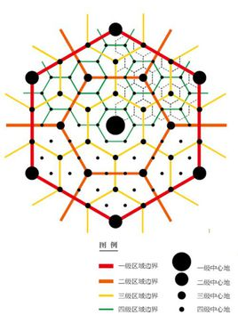**就区域内各城镇而言，商服设施和商品种类由城市规模决定：**

**大城市商服设施高级，商品种类多而全；**

**一般城镇(县城、建制镇)只有基本生活性商服，水平低，种类少。**

**就城市内部而言，市级中心、区级中心和小区级商服中心也有类似的分异规律。**

**就不同商业、服务行业而言。各行业经营品种、商品的种类、级别、门槛人口和服务范围均不相同，由其形成的等级序列可归并为：**

**低级商品和服务：售价低，顾客购买频率高，需要量大，门槛人口低，销售距离短，服务半径小。**

**高级商品和**[**服务：质量**](http://wiki.mbalib.com/wiki/%E6%9C%8D%E5%8A%A1%E8%B4%A8%E9%87%8F)**好耐用，更新慢，售价高，需要量少，购买频率低，门槛人口高，销售距离长，服务半径大。**

**按地域归并，即：**

**高级商服中心：提供高级到低级的全部商品和服务；**

**中级商服中心：提供从中级到低级的全部商服活动；**

**低级商服中心：只有低级的商品和服务。**

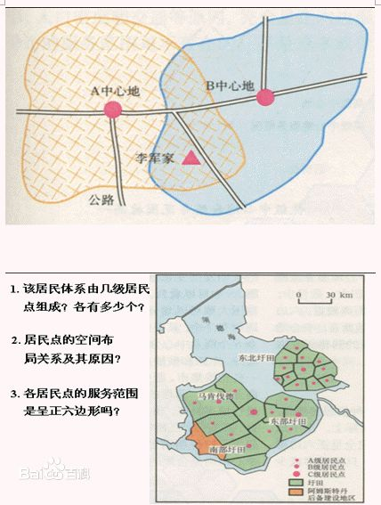**门槛人口和服务范围也依次由高到低、由大变小。**

**三个原则：市场原则、交通原则、行政原则。**

**市场原则是基础。适用于：开放、交通便利地区；资本主义**[**自由竞争**](http://baike.baidu.com/view/1086113.htm)**时期等。**

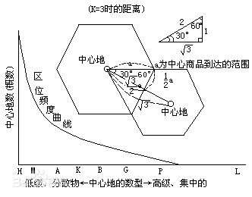**交通原则适合：新开发区；聚落呈线状分布区域；文化水平高，工业人口多，人口密度高的区域（交通原则比市场原则作用大）。**

**行政原则适用于：自给性强，与城市分离，相对封闭的偏远山区；或以行政组织为基础的社会。**

**高级中心地按照交通原则布局（因为：高级中心地对远距离的交通要求大）。**

**中级中心地按照行政原则作用较大。**

**低级中心地的布局用市场原则解释比较合理。**

**以上三个原则共同导致了**[**城市等级体系**](http://baike.baidu.com/view/3821445.htm)**（城市规模）的形成。**

**在三原则共同作用下，一个地区或国家，应当形成的城市等级体系：A级城市1个，B级城市2个，C级城市6至12个，D级城市42至54个，E级城市118个。**

**2、区位优势**

**3、区位选择**

**三、关于考纲中“区位因素及其分析”的相关要求及其解读**

**（一）第一部分 自然地理 4、自然环境对人类活动的影响**

**1、地表形态对聚落及交通线路分布的影响（一、4（1））**

**2、全球气候变化对人类活动的影响（一、4（2））**

**（逆向思维：影响人类活动的因素有哪些？）**

**3、自然资源对人类生存与发展的意义（一、4（3））**

**（人类生存与发展主要依赖哪些条件？）**

**4、自然灾害发生的主要原因及危害（一、4（4））**

**（以上要求见“第一部分 自然地理**

**4、自然环境对人类活动的影响”）**

**（二）第二部分 人文地理 1、人口与城市**

**5、不同人口增长模式的主要特点及地区分布（二、1（1））**

**6、人口迁移的主要原因（二、1（2））**

**7、环境承载力与人口合理容量的区别**

**（二、1（3）两个概念涉及很多影响因素）**

**8、城市的空间结构及其形成原因（二、1（4））**

**（城市功能分区的形成原因，城市空间结构变化的原因）**

**9、不同规模城市服务功能的差异（二、1（5））**

**（可以转换为“不同规模城市，其服务功能的强弱取决于哪些因素？”）**

**10、城市化过程和特点，城市化对地理环境的影响（二、1（6））**

**（为什么会发生“城市化”？这里涉及很多因素。**

**反过来，城市化也是地理环境变化的重要因素之一）**

**11、地域文化对人口或城市的影响（二、1（7））**

**（三）第二部分 人文地理 2、生产活动与地域联系**

**12、农业区位因素，主要农业地域类型的特点及其形成条件**

**（二、2（1））**

**13、工业区位因素，工业地域的形成条件与发展特点**

**（二、2（2））**

**14、农业或工业生产活动对地理环境的影响（二、2（3））**

**地理环境的变化与哪些因子相关？**

**自然地理环境改变——**

**人文地理环境改变——**

**15、生产活动中地域联系的重要性和主要方式（二、2（4））**

**农业、工业的区位因素中哪些属于地域联系方式？**

**交通、通信、商业贸易**

**原料、燃料、产品的运输**

**市场开拓**

**16、交通运输方式和布局的变化对聚落空间形态和商业网点布局的影响（二、2（5））**

**逆向思维：聚落空间形态、商业网点布局受哪些因素制约？**

**（四）第二部分 人文地理 3、人类与地理环境的协调发展**

**17、人类所面临的主要环境问题（二、3（1））**

**主要环境问题的产生原因？**

**生态破坏——**

**环境污染——**

**第三部分 区域可持续发展 2、区域可持续发展**

**18、区域存在的环境与发展问题及其产生的危害，以及有关的治理保护措施（三、2（2））**

**（五）第三部分 区域可持续发展**

**19、不同区域自然环境、人类活动的差异（三、1（2））**

**逆向思维：不同区域的自然环境差异——形成原因？**

**位置——热量、水分、水文**

**植被、土壤（岩石）**

**自然地理要素相互作用、相互影响**

**不同区域的人类活动差异——形成原因？**

**因地制宜**

**农业、工业、地域联系**

**沿海地区、内陆地区**

**发达国家、发展中国家**

**20、不同发展阶段地理环境对人类生产和生活方式的影响**

**（三、1（3））**

**（接上）**

**因时制宜——适应当时的地理环境**

**21、产业转移和资源跨区域调配对区域地理环境的影响**

**（三、2（1））**

**逆向思维：区域地理环境的发展（改变）与人类的哪些活动有关？（涉及自然环境、社会经济环境）**

**22、区域能源、矿产资源的开发与区域可持续发展的关系**

**（三、2（5））**

**23、区域工业化和城市化的推进过程，产生的主要问题及解决措施**

**（三、2（5））**

**24、流域开发的地理条件，开发建设的基本内容，综合治理的对策措施。（三、2（3））**

**地理条件是什么？**

**如何确定开发建设的基本内容？**

**综合治理的对策措施从何而来？**

**25、区域农业生产的条件、布局特点、问题，农业持续发展的方法与途径（三、2（4））**

**能力要求：**

**判断：优势区位因素**

**优势自然因素、优势社会经济因素**

**主要因素、主导因素、限制性因素**

**四、区位因素构成**

**1、总述**

**统观四大版本教材，不管是哪种区位选择（或者说，某地理事项的区位因素分析），总体来说可分为四大类因素（自然、社会经济、技术、环境）或五大类因素（自然、社会、经济、技术、环境）。**

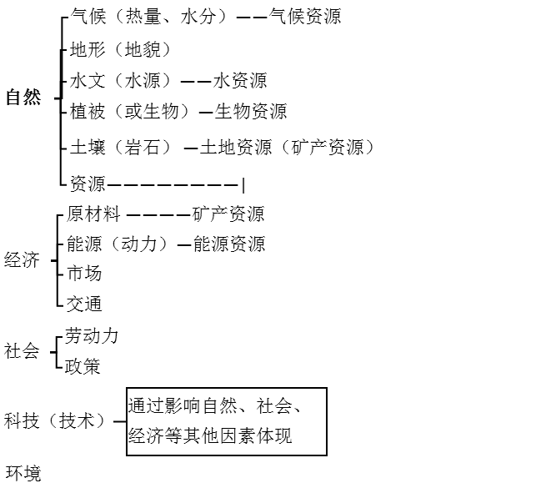

**2、分述**

**（1）农业区位因素**

**自然：**

**气候——光（照）**

**热（量）**

**水（分）**

**地形——平原**

**高原**

**山地**

**丘陵**

**盆地**

**土壤——黑土**

**盐（碱）土**

**酸性土壤**

**……**

**水源——灌溉水源**

**（气“得”“吐”水）**

**经济：**

**土地租金（非自有土地）**

**生产资料——种子（畜种）**

**化肥、农药**

**农业机械（农机具）**

**市场**

**交通**

**劳动力工资**

**社会：**

**劳动力（数量、素质）**

**工业基础**

**政策**

**发展历史**

**宗教、种族**

**食物偏好**

**科技：**

**生物育种技术**

**防病虫害技术**

**灌溉技术**

**改造不利自然条件的其他技术**

**地腹覆盖**

**修梯田**

**平整土地（深耕、翻土）**

**……**

**促进经济、社会因素发展的其他技术**

**互联网+农业**

**……**

**环境：**

**农药化肥的施用**

**绿色、环保、有机产品**

**“白色污染”（地膜覆盖产生的废弃塑料，**

**主要是华北地区，东北和南方较少）**

**“石油农业”带来的负面影响——土壤板结**

**生物多样性减少**

**……**

**（2）工业区位因素**

**自然：**

**位置——采掘**

**加工**

**装配**

**高新技术**

**气候——湿度**

**风沙**

**土地——数量**

**质量**

**水源（工业用水）——原料用水**

**冷却用水**

**……**

**经济——主导因素：**

**原料**

**资源禀赋**

**燃料——能源、动力**

**市场**

**交通运输、信息通达度**

**劳动力工资**

**社会：**

**劳动力（数量、素质）**

**农业基础**

**政策**

**发展历史——工业惯性**

**国防安全**

**企业主个人喜好（行为地理学）**

**科技：**

**科学技术发展的影响**

**（工业革命和工业4.0——中国制造2025）**

**改造其他因素的技术**

**交通运输技术——大型船舶——临海型工业布局**

**高速、重载**

**冷藏保鲜技术——食品冷链运输**

**互联网+**

**……**

**环境：**

**工业“三废”污染——哪些企业（名称）？**

**污染什么（影响）？**

**如何整治？**

**……**

**（3）城市区位因素**

**自然：**

**气候——气温适宜 （温带）**

**降水适中**

**（近海）**

**地形——平原 （中纬度平原→有向低纬地区发展趋势）**

**高原 （湿热地区向高原发展）**

**山地 （平坦的谷地发展）**

**丘陵**

**盆地 （平坦）**

**土壤——（间接影响，土壤肥沃，农业基础好）**

**河流——供水（水源）**

**运输**

**军事防卫**

**经济：**

**自然资源——资源禀赋**

**产业发展与结构适当（为城市发展提供动力）**

**农业（基础）**

**工业（支柱）**

**第三产业（动力）**

**为产业发展提供配套——市场**

**基础设施——交通运输**

**信息通达度**

**商业贸易**

**社会：**

**劳动力——数量、素质**

**就业**

**教育**

**医疗保险等福利保障**

**住房**

**政策**

**发展历史**

**宗教、种族**

**国防**

**科技（新因素）：**

**环境：**

**宜居**

**城市环境问题**

**……**

**（4）交通区位因素**

**a 交通线的区位因素**

**自然：**

**地形、地质条件：**

**尽量避开地形复杂区、地质条件复杂地区**

**（多山地区；坡度较大地区、陡崖等；**

**地质构造不稳定、断层、地壳运动活跃地区；**

**地震多发区、火山活动（或潜在活动）区）**

**气候、水文：**

**结合当地降水情况（特别是暴雨强度），设计桥**

**涵孔径大小和路基高低；**

**尽量减少跨越河流、沼泽等水体（原因：架设**

**桥梁会增加建设成本）；**

**三个特例：**

**高铁建在平原地区，但也用高架方式，主要目的是**

**减少耕地占用；**

**在自然保护区修建交通线路时，注意预留早生野生动**

**物自然通道；**

**公路中的国道、高速公路以直达为主，省级以下公路**

**要尽可能多的联系聚落（城镇村落）点。**

**经济：**

**促进沿交通线各区域的经济发展**

**（客、货流量增大；促进商品流通服务贸易）**

**社会：优化（全国、区域）交通网络；**

**完善（全国、区域）路网；**

**促进少数民族地区（或老少边穷地区）经济发展**

**（若经过的话）**

**维护社会安定，促进和谐社会发展**

**军事：巩固国防**

**（特别是通往边疆的公路和铁路）**

**科技：复杂地形地质条件下（青藏铁路、宜万铁路等），**

**科学技术条件是保障。**

**b 交通点（或枢纽）的区位因素**

**典例：**

**港口：**

**自然：**

**水域条件：**

**港口开阔，水深（港阔水深）；**

**避风（海湾）；**

**有无冰期（或冰期长短）；**

**陆域条件：**

**港口所在地区地形开阔，**

**地势平坦，**

**地质状况稳定；**

**经济：**

**腹地广阔（原料、能源的来源地，产品的销售市场）；**

**有大城市作为依托；**

**交通通达度好。**

**航空港：**

**自然：**

**地形：地势平坦，倾斜，排水条件好；**

**地质：地质状况稳定，便于飞机起降；**

**气象：**

**不宜建设在水汽含量大的地区（如谷底、洼地）**

**（多雾地区不利于飞机起降）；**

**要建在雷电、暴雨、暴风雪天气较少的地区；**

**跑道建设要考虑盛行风向**

**（顺盛行风风向建设，便于飞机逆风起降）；**

**社会经济：**

**交通：与城市有一定距离，**

**机场与城市有快速交通干道相连；**

**经济：机场所在地区经济发展水平高，人口流量大，**

**物流业发达。**

**（5）水电站的区位因素**

**径流量大——降水丰富；**

**径流量属河流水文要素，主要受气候条件影响**

**落差大——地势起伏大；**

**大坝选址：**

**考虑水库库容量——库容量大（在坝高限制条件下）**

**流域面积大，库区面积大**

**流域内降水丰富，**

**支流众多，**

**水量丰富，**

**含沙量少；**

**考虑坝址安全——地质条件稳定**

**岩性：花岗岩等岩性坚硬地区**

**坚固性：无断层，地壳稳定；**

**抗侵蚀、风化能力强**

**不选断层，**

**水库大量蓄水后易引发库区地震，**

**使工程遭破坏（不选断层）。**

**坝区应该无破坏性地震历史，**

**位于稳定地块而非活动带，**

**岩性坚硬，周围无明显山体移动，**

**无大的应力释放及岩（石）崩（塌）。**

**背斜——天然拱形支撑，承重。**

**（三峡大坝选址在背斜地区，基底是坚固的花岗岩，**

**是一个稳定性高的刚性地块。）**

**渗水率：不选向斜，恐有漏水之欤，**

**向斜地区的地下含水层易渗流。**

**（背斜、向斜均有建坝者）**

**考虑建坝工程量：建坝工程量小的峡谷地区的口袋嘴处**

**（河谷狭窄，容易建坝；**

**口袋处可以控制坝内水体；**

**坝高与等高线有关。）**

**社会经济方面：**

**占用耕地少（库区蓄水后会淹没土地）；**

**移民量少，移民补偿费用少。**

**（6）旅游区位因素**

**第一、概念及相关认识**

**旅游——是人们为寻求精神上的愉快感受而进行的非定居性旅行和浏览过程中所发生的一切关系和现象的总和。**

**认识1：旅游构成要素**

**——旅游主体——旅游者；**

**旅游客体——旅游产品（旅游资源）；**

**旅游媒介——旅游业和贯穿其中的旅游活动。**

**认识2：按旅游活动三要素定义的旅游**

**——指以一定的经济、社会、环境存在和发展为依托，由旅游者、旅游客体和旅游媒介互为条件、相互作用所产生的现象和关系的总和。**

**认识3：旅游活动的主体——旅游者，不等于旅游的主体**

**旅游过程中涉及到的人：**

**原发性主体——旅游者（满足旅游者需求）**

**继发性主体——旅游从业者——旅游服务产品的经营者**

**旅游景观的规划开发者**

**旅游产业的参与者**

**——行政管理者**

**——作用：**

**支持资源调查、规划、开发，**

**旅游产品宣传、规范，**

**从法律角度保障旅游开展，**

**使旅游者获得高质量旅游经历，**

**使旅游经营者获得最大利润，**

**保障旅游发生地社会进步，**

**保障旅游各主体的利益获得满足。**

**二代继发性主体——旅游地居民**

**是旅游各种现象与关系的产生者，**

**旅游地居民可以消除各种损害风景**

**区环境质量的因素，**

**可以提供各种供给服务和各种人力**

**资源，参与旅游开发、管理和维护等**

**工作，**

**同时是旅游区人文环境的主要载体，**

**其参与旅游的态度、参与程度，关系**

**到旅游地旅游的质量与可持续发展。**

**——旅游研究者**

**调查、管理旅游资源，**

**提出创立旅游项目的建议，**

**评估旅游开发价值与潜力，**

**提供旅游信息，**

**促进旅游可持续发展**

**——旅游产业参与者**

**参与管理，发布旅游信息，**

**开展有关当地自然和文化的教育，**

**积极参与会促进旅游可持续发展。**

**认识4：旅游的三层次和多要素**

**主体**

**客体**

**媒介**

**行**

**住**

**食**

**游**

**购（港、欧、日、美等奢侈品、日用品消费）**

**娱（澳、泰等博彩业）**

**学（读万卷书、行万里路）**

**安（安全）**

**健（健康）**

**第二、基于三（层次）要素的区位分析**

**笼统的说，影响旅游的区位因素还是如下方面：**

**自然：地形、地质、气候、水文（海、河、湖）、生物等**

**（主要针对客体而言，即旅游资源（资源禀赋））**

**社会经济：**

**——市场**

**客源地经济发展水平，旅游者数量，**

**市场需求状况**

**（经济发达，旅游者众多，市场需求旺盛）**

**——市场距离**

**既有实际距离（主体-客源地与客体-目的地的位置）**

**（旅游客体所在中心地）**

**也要以交通通达度为参照**

**——接待能力（主要指客体-游泳资源）**

**（通过景区或中心地的基础设施反映）**

**——旅游资源的质量、集群状况和地域组合状况**

**（评价旅游资源的重要指标）**

**第三、旅游的区域特征**

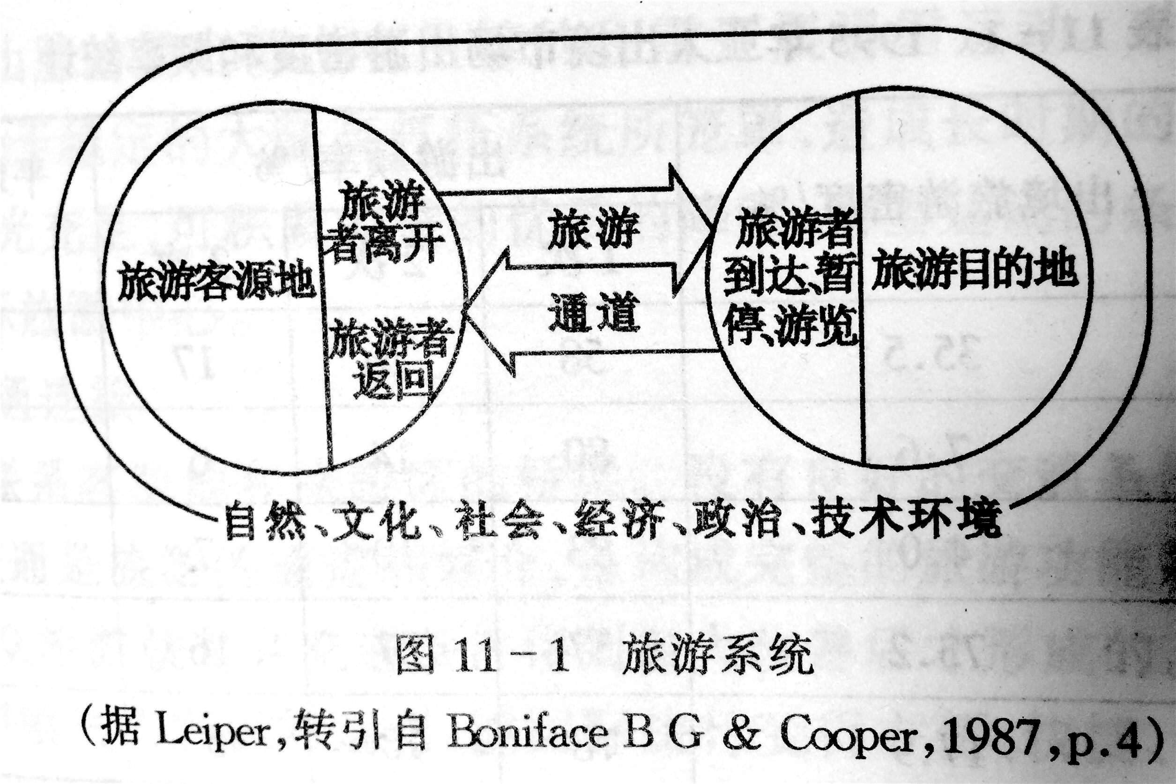

**客源地——游客的来源地。**

**客源地形成受经济因素影响。**

**表现：旅游动机：**

**满足衣食住行及安全感等多种**

**需要之后才产生的**

**出游能力：**

**（1）经济能力（可自由支配的收入）**

**（2）闲暇时间**

**经济发达地区，技术水平高，**

**劳动生产效率高，**

**可缩短社会必要劳动时间，**

**就拥有较多的闲暇时间。**

**例证：当前国际客源地多是经济发达国家和地区**

**如：欧洲、北美（世界传统客源地）**

**——国际、国内旅游都活跃**

**东亚地区（新兴客源地）**

**——港、新、台、韩、日和大陆发达省份**

**目的地——旅游吸引物比较集中，旅游接待服务设施完备**

**世界主要的旅游目的地：**

**地中海沿岸：意大利、西班牙、希腊**

**旅游资源特征：海岛、海岸风光和历史文化遗迹为主，**

**兼有海滨沿岸风光和湖泊风光**

**（亚热带）地中海气候**

**山地高原地形为主**

**客源地：**

**加勒比海地区**

**东南亚**

**阿尔卑斯山地**

**肯尼亚**

**交通连接——交通是联系客源地和旅游区的桥梁。**

**交通运输服务也是旅游产品的一项重要组成，**

**是旅游收入的重要来源**

**重视交通路线的建设**

**提高交通服务质量**

**是旅游地价值实现和旅游服务质量优劣的重要体现**

**旅游交通的三个层次：**

**外部交通：从客源地到旅游地所依托的中心城市的交通**

**跨越的空间尺度大**

**交通方式：主要形式是航空、铁路**

**旅游区内由中心城市到旅游地、风景区的交通：**

**跨越中小尺度的空间**

**交通方式：主要形式以公路或铁路为主**

**内部交通：旅游地、风景区内部的交通**

**跨越微观或小尺度的空间**

**交通方式：索道、游艇、电瓶车、骑马、**

**自行车、步行等**

**旅游区位是通过旅游目的地与其客源地相互作用中的相关位置和交通可达性来体现的。**

**可以看成是旅游目的地对其周围客源地的吸引和影响，**

**或一个客源地对其周围旅游目的地的选择与相对偏好。**

**关注上海迪斯尼区位分析：**

**客源市场条件优越**

**交通便利**

**区域经济发展水平高**

**迪斯尼对上海经济产生的推动作用——拉动相关产业发展，**

**促进周边地区经济发展，有助于上海及长三角地区经济转型**

**寒假作业习题讲评**

**一、中山**

**1、选择题**

**詹丽莎**

**T1-2**

**T5-6 湖水面积减少最大的方向**

**T11**

**T15-16 地形判断**

**T17-18**

**T19**

**T21**

**T**

**T**

**二、惠州**

**1、选择题**

**T1-2**

**T4**

**T7**

**T9**

**T10-11**

**T**

**T**

**T**

**2、T36(3)**

**三、文综**

**1、选择题**

**T3-4-拍照问题**

**T6-砾石**

**T7-植被-水土流失**

**T9**

**T11 雾 影响山东半岛辽东半岛**

**T**

**T**

**T**

**2、T36(3)**

石家庄市2016届高三年级调研检测试卷 文科综合能力测试

本试卷分为第I卷（选择题）和第II卷（非选择题）两部分，共300分。考试用时150分钟。

考生注意：

    1．答题前，考生务必将自己的准考证号、姓名填写在答题卡上。考生要认真核对答题卡上

      粘贴的条形码的“准考证号、姓名、考试科目”与考生本人准考证号、姓名是否一致。

    2．第I卷每小题选出答案后，用2B铅笔把答题卡上对应题目的答案标号涂黑，如需改．

      动，用橡皮擦干净后，再选涂其他答案标号。第II卷用黑色墨水签字笔在答题卡上书

      写作答，在试题卷上作答，答案无效。‘

    3．考试结束，监考人员务必将试题卷、答题卡一并收回。

第I卷（选择题共140分）     本卷共35个小题，每小题4分，共140分。在每小题给出的四个选项中，只有一项是 符合题目要求的。

    “第六产业”是指农户不仅种植农作物，而且从事农产品加工与销售，即将第一、二、三产业

相加（1＋2＋3）或相乘（1 X2 X3），正好都等于6，故名“第六产业”。成都市蒲江县成佳镇有着“中国西部绿茶之乡”的美誉，通过发展“第六产业”，昔日单一茶叶种植园又成为茶叶新品种培育基地、高端茶叶产业园和乡村旅游的“观光景点”，经济效益显著提升。据此完成1一2题。

1．成佳镇茶叶种植园的中心产业为

    A．茶叶加工　　B．茶叶销售　　　C．茶园旅游　　　D．茶叶种植

2．成佳镇发展“第六产业”主要是为了

A．改善茶叶品质，拓展销售的渠道　　　B、延长茶园产业链，增加产品附加值

C．增加就业岗位，推动城市化进程　    D．创造优美环境，促进旅游业的发展

    图1为20 14年9月拍摄于日内瓦湖畔的照片，图2示意照片拍摄地点。据此完成3一4题。

[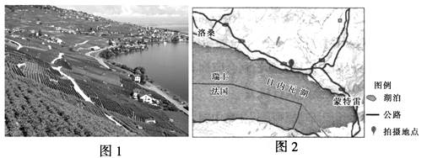](http://photo.blog.sina.com.cn/showpic.html#blogid=5a18c50f0102w9g6&url=http://album.sina.com.cn/pic/001Eip7Fzy6ZdbbI7zZ83)

3．照片拍摄的时间和方向是

A．早晨　朝向蒙特雷　　B．早晨　朝向洛桑

C．中午　朝向蒙特雷　　D．中午　朝向洛桑

4．图1中作物的耕作方式有利于

A．接受阳光照射　　　　　B．保持田园水肥

C．抑制杂草生长　　　　　D．增大田间温差

    金沙江干热河谷蜿蜒于四川、西藏、云南三省（区），全长约为2300千米，森林覆盖率低，但

是具有脐橙种植的独特小气候条件。图3示意金沙江干热河谷某处景观。据此完成5一7题。

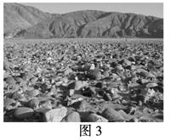

5．金沙江干热河谷脐橙种植的独特小气候条件是

A．纬度低，年均温高　　B．山脉阻挡，寒潮影响小

C．降水少，湿度较小  　D．光照充足，气温日较差大

6．图3中碎石遍布的主要原因是

  A．气候炎热干燥，岩石物理风化严重　　　B．河流流速和流量减小，碎石大量沉积

  C．滑坡和泥石流多发，碎石堆积较多　　  D．河谷多大风天气，风力搬运作用强烈

7．金沙江干热河谷对长江三峡水库存在着较大的危害，主要是因为该地区

  A．植被覆盖率低　　B、碎石裸露面积广　C．水土流失严重　D．河水蒸发量巨大

    长江经济带东起上海，西至云南，是我国高密度经济走廊之一。长江经济带的开发速度，在

相当大程度上受制于生态环境保护和建设。图4示意2000一2013年长江经济带总人口及地区

生产总值变化，图5示意长江经济带资源环境承载力评估结果。据此完成8一9题。

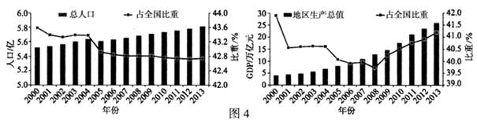

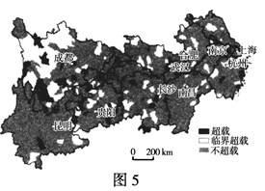

8．2000一2013年，长江经济带总人口与地区生产总值的变化特点是

    A．地区生产总值先下降后上升　　　B、总人口占全国比重呈上升趋势

    C．人口增长速度高于全国平均水平　D．人口与生产总值变化趋势基本吻合

9．长江经济带资源环境承载力评估结果显示

    A．中心城市多为超载和临界超载　　B、超载地区资源环境承载力较低

    C．不超载地区资源丰富环境优越    D．临界超载地区生态环境较脆弱

      雾是指近地面空气中悬浮大量水滴或冰晶微粒使水平能见度降低至1千米以下的天气现象，会导致交通受阻。图6示意环渤海地区年平均雾出现次数的空间分布。据此完成10一11题。

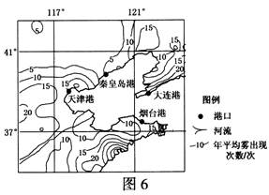

10．下列港区，受雾影响最大的是

A．大连港　　　B、秦皇岛港　　C．天津港　　   D．烟台港

11．影响辽东半岛和山东半岛年平均雾出现次数的主要因素是

    A．气候和洋流　B、位置和气候　C．地形和洋流　D．位置和地形

1 2．假设2014年某国流通中所需要的货币量为20万亿元，由于生产发展，2015年货币需求量

    增加了20％，但实际发行结果却使流通中的纸币量达到了30万亿元。假定其他条件不变，

    原来标价40元的商品2015年的价格是

    A．32元　　　　B．33元　　　C．48元　　　　D．50元

13．2015年前三季度，我国国内生产总值为487774亿元，同比增长6.9％。其中，第三产业占

    GDP的比重达到51.4％，高于第二产业10.8个百分点。这表明我国

    ①产业结构实现了进一步优化　②经济发展方式正在发生积极转变

    ③经济发展主要依靠创新驱动　④第三产业已成为国民经济的基础

    A．①②　　　　B、①③　　　　C．②④　　　　　D．③④

14中国人民银行决定，自2015年10月24日起，下调金融机构人民币贷款和存款基准利率0.25个百分点，对商业银行和农村合作金融机构等不再设置存款利率浮动上限。自同日起，下调存款准备金率0.5个百分点。同时为加大对三农和小微企业的正向激励，对符合标准的金融机构额外降低存款准备金率0.5个百分点。此举有利于

①引导货币信贷平稳增长，刺激投资消费需求

②发挥财政政策定向调控作用，优化经济结构

③促进资源的合理配置，利率完全由市场形成

④降低社会融资成本，有效应对经济下行压力

A.①②             B.③④             C.①④          D.②③

15.2015年1—9月，我国累计实现对外投资873亿美元，同比增长16.5%。其中，对外投资并购项目共324起，涉及50个国家和地区，实际交易总额201.8亿美元，涉及信息传输、制造业、金融业、批发和零售业等18个行业大类。对外投资、并购有利于我国

①利用国际资源，拓宽国际市场

②扩大开放，进一步提高利用外资水平

③融入经济全球化，减低企业经营风险

④发挥比较优势，提高企业国际竞争力

A.①②           B.①④              C.③④           D.②③

16.如今，微信这一新型社交媒体正受到越来越多政府机构的关注。政务微信成为网络问政新利器，这对创新社会管理方式、建设“智慧城市”、树立政府形象等具有深远影响。政务微信的开通

①有利于树立政府的权威

②为公民与政府沟通提供了便捷渠道

③扩大了政府社会管理职能

④有利于公民直接行使管理国家的权力

A.①②            B.③④               C.①④           D.②③

17.下列做法体现“我国的基本政治制度”这一主题的是

①石家庄市人大常委会批准《2015年市本级预算调整方案（草案）》

②石家庄市某社区居委会向居民会议汇报工作，接受监督和质询

③中共中央召开党外人士座谈会，征求对经济工作的意见和建议

④新疆维吾尔自治区高级人民法院依法行使自治权，审判爆恐分子

A.①②            B.③④               C.①④           D.②③

18.2015年8月29日，全国人大常委会对《中华人民共和国水污染防治法》实施情况进行专题询问。8位委员对城乡饮用水安全、重金属超标、农业面源污染等问题向国务院相关负责人发问，国务院副总理和多位相关部长到会应询。这表明

①国务院是全国人大常委会的执行机关

②人民代表大会制度的组织活动原则是民主集中制

③全国人大常委会在积极行使监督权和质询权

④全国人大与国务院是监督与被监督的关系

A.①③            B.①④               C.②③          D.②④

19.央视大型数据新闻节目《数说命运共同体》带大家身临其境地感知到“一带一路”的民生百态。从中可以看到茶叶、丝绸伴随着中国口音旅行到了全世界，而远方的特产来到中国的同时也把海外乡音带进了汉语词典；阿拉伯神话传说在中国家喻户晓，中国的电影海报也张贴在外国的电影院里……这表明

①现代传媒具有传递、沟通、共享的强大功能

②大众传媒是文化传播的主要途径

③文化多样性是人类文明进步的重要动力

④中外文化经过交流、借鉴，逐渐趋同

A.①②           B.①③              C.②④           D.③④

20.国家主席习近平2015年10月在英国发表演讲时指出：中国人民走的是历史选择的道路，“履不必同，期于适足；治不必同，期于利民”，世界上没有放之四海而皆准的发展道路。下列说法与这一观点相一致的是

①他山之石，可以攻玉

②物之不齐，物之情也

③量腹而受，量身而衣

④己所不欲，勿施于人

A.①③            B.①④               C.②③          D.②④

21.习近平同志“治大国如烹小鲜”的治国理念要求在经济发展上统筹全局、突出重点、全面发展。落实上述要求应①②③④

①正确发挥主观能动性

②坚持两点论与重点论的统一

③发扬唯物辩证法的革命批判精神

④将矛盾特殊性寓于普遍性之中

A.①②           B.①③              C.③④           D.②④

22.心理学家发现，学习压力和学习效率的关系呈“倒U形曲线”（如图7所示）。这启示我们

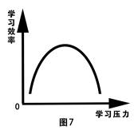

①矛盾双方在一定条件下可以相互转化

②意识对人体生理活动具有调节和决定作用

③要创造条件促使矛盾斗争性向同一性转化

④要把握事物质变的节点，防止不利质变发生

A.①③            B.①④               C.②③          D.②④

23.基于我国人口与经济社会发展的形势，党的十八届五中全会提出全面实施一对夫妇可生育两个孩子政策。政策调整后，有人欢欣鼓舞，有人犹豫不决，也有人表示坚决不要二孩。可见

①对同一个确定对象的认识，真理只有一个

②社会意识由社会存在决定，并反映社会存在

③价值判断和价值选择因人而异，没有客观标准

④事物是绝对运动与相对静止的统一

A.①③            B.①④               C.②③          D.②④

24．位于石家庄淖沱河畔的南杨庄文化遗址迄今六千年左右，遗址内发现了粟和用来加工粮食

    的石磨盘、石磨棒，还发现了仿照家蚕蛹制作的陶蚕蛹和纺丝用的陶纺轮等。一这说明当时淖

    沱河流域

A．原始农业手工业发展　　　　B、种植经济刚刚起步

C．“男耕女织”经济成型　    D．已经注重精耕细作

25．“以一个政府之力统治全国，秦始皇是有此魄力。或亦可以说是有此公心，替天卞废除封建，

    汉高祖却无有了。”对材料理解正确的是

A．秦始皇创立了郡县制　　　　B、汉高祖废除了封国制

C．秦汉制度的本质相同　　    D．汉制是对秦制的否定

26．清代的戴震指出：“凡事为皆有于欲，无欲则无为矣。有欲而后有为，有为而归于至当不可易

    之谓理。无欲无为，又焉有理？”这里戴震抨击了

A．道家的无为而治　　　　　　B、程朱理学的理欲观

C．王守仁的知行合一　　　    D、佛教徒的禁欲主义

[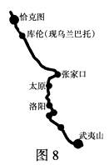](http://photo.blog.sina.com.cn/showpic.html#blogid=5a18c50f0102w9g6&url=http://album.sina.com.cn/pic/001Eip7Fzy6ZdbbSeEw68)

27．图8是《万里茶路》示意图，一条弥漫着茶香的曲线从中国福建的武夷山脉伸向俄罗斯的恰克图。这便是由中国晋商开辟的绵延清代200余年，长达万里的中国“茶叶之路”。这反映出清代

A．闭关锁国到被迫开放的过程

B、重农抑商政策逐步被打破

    C．地域商帮崇尚逐利进取精神

    D．工业文明推动的商品化浪潮

28．吕思勉指出，当是时，外有五口通商和咸丰戊午、庚申之役，内则有太平天国和捻、回的反抗，几于不可收拾了。其所以能奠定海宇，号称中兴，全是一班汉人，即所谓中兴诸将。中兴诸将创办的企业有

A．广东继昌隆缥丝厂　　　B、上海轮船招商局

C．南洋兄弟烟草公司    D．江苏大生纱厂

29．“秋收暴动后长期在根据地指导实际斗争，使得毛泽东不象前几任中共领导人那样注重得理

    论的真传，而是更多着眼于现实。”这表明

A．毛泽东坚持马克思主义中国化　　　　B、毛泽东初步认识到农民问题的重要性

C．毛泽东思想是集体智慧的结晶　　    D．中国共产党摆脱了共产国际的影响

30．1943年2月n日《新华日报》发表新华社社论认为，“收复缅甸，不仅可以恢复中印英美的

    海上交通，而且可以拿它作为太平洋上的反攻基地……收复缅甸，是真正准备大陆反攻的重

    要步骤。”中国共产党旨在

A．给予盟国联合作战的舆论支持　　　　B、强调抗战全面反攻时机的成熟

C．宣传国共合作抗战的伟大功绩　　    D．表明中国是抗击日本法西斯的主力

31．“改变了近千年来小农经济在我国的主导地位，实现了农村土地经营管理体制的历史性变

    革。”这场运动

    A．实现了平均地权的民生主义　　　　　B、彻底废除了封建土地所有制

    C．推动了新中国工业化的发展　　　    D．极大挫伤了农民生产积极性

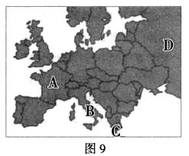

32．法国十六世纪某一著名知识权威和批评家曾经说道：“我认为生命不是这个样的，我觉得它值得称颂，富于乐趣，即便我自己到了垂暮之年也还是如此。我们的生命受到自然的厚赐，它是优越无比的。”据此判断，该学者的思想滥筋于图9中的

33．1890年，在德国主政28年的宰相惮斯麦因与年轻的德皇威廉二世政见不合而辞职。这表明

    当时的德国

A．宰相对议会负责　　　　　　B、宰相对皇帝负责

C．实行责任内阁制　　　　    D．实行君主专制政体

34．如果说昔日的机器仅有“骨骼肌肉”，那么今天的机器除了“骨骼肌肉”之外，还有相当发达的“神经系统”。今天的“骨骼肌肉”也有了崭新的内容，例如动力机，除了蒸汽机、电动机之外，越来越多地采用核能、化学能、太阳能、光能等新能源的发动机。这些变化反映了

A．人们对未来世界的艺术想象力　　B、科技革命对生产力的巨大推动

C．技术变革导致社会分工的细化    D．环境问题引发世界性能源革命

35．20世纪60年代以来，发展中国家先后已经有十几个地区性经济合作组织成立，跨地区经

    济合作组织如非洲、加勒比和太平洋地区国家集团等影响也不断扩大。这一状况

A．冲击了西方国家主导的全球化　　　B、有利于世界多极化趋势的发展

C．推动冷战结束和两极格局瓦解　    D．改变了不合理的国际经济秩序

第II卷（非选择题共160分）     本卷包括必考题和选考题两部分。第36题一第41题为必考题，每个试题考生都必须作 答。第42题一第48题为选考题，考生根据要求作答。

36．（24分）阅读图文材料，完成下列要求。

    越南是世界上传统的稻米生产国和第二大稻米出口国，其水稻主产区位于红河平原和九龙江平原（如图10所示）。长期以来，越南主要占领国际低品质稻米市场，出口价格偏低。2014年，越南某公司推行“大农田”水稻生产模式，引起社会广泛关注。“大农田”水稻生产模式是企业与农户签仃合同，实施农田连片拼作，并由企业提供资金、化肥、种苗和技术，农民将收获的稻谷销售给企业，由企业统一加工、存储和悄售。2015年，越南政府积极推广“大农田”水稻生产模式。

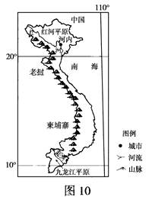

（1）评价越南水稻主产区发展水稻种植业的自然条件。（10分）

    （2）分析越南稻米品质较低的主要原因。（6分）

（3）简述越南积极推广“大农田”水稻生产模式的意义。（8分）

37．（22分）阅读图文材料，完成下列要求。

    始建于1951年的八一钢铁企业是新疆唯一的大型现代化钢铁联合企业。为打造中国西北部和中亚地区最具竞争力的钢铁企业，2007年八一钢铁企业承接上海宝山钢铁集团的部分产能与资金重组，成立宝钢集团新疆八一钢铁有限公司（位置如图11所示），重组后的八一钢铁有限公司规模迅速扩大。但是随着近年来经济形势的变化，新疆的钢铁工业面临着产能过剩，甚至停产的境遇。

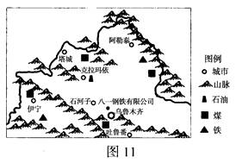

    （l）相对于上海宝山钢铁集团，说明新疆八一钢铁企业发展的区位优势。（6分）

    （2）分析公司重组给八一钢铁企业带来的活力与机遇。（8分）

    （3）针对当前困境，请你就新疆钢铁工业的出路提出合理建议。（8分）

38．（26分）阅读材料，完成下列要求。

    互联网与农业，一个现代、一个传统，随着互联网技术的发展，两者逐渐紧密结合起来。

    材料一　近几年，农村电商卖家正在以每年100％的速度递增，2014年全国农村电商销售额

超过1400亿元。互联网时代的新农民利用信息技术对地块的土壤、肥力以及气候等进行大数据

分析，并据此确定种植、施肥方案，种子、肥料也通过网络购买；通过互联网交易平台，农户生产

与需求市场直接对接，通过大数据掌握最新的农产品价格走势，从而决定生产重点；为了满足消

费者高品质、绿色消费等要求，农民不断把产品做优做强，并推销到国内外。

    材料二　各地在推进“互联网＋农业”中还有很多短板亚待突破。长期以来，农民受传统观

念的影响，对于“互联网＋农业”的积极效应认识还不到位，行动上缺乏领头羊的示范效应；部

分党员和干部也缺乏对“互联网＋农业”这个新生事物的认识；在缺少顶层设计的情况下，“互

联网＋农业”一哄而上、各自为政、千篇一律，容易形成片面性、局部性、不可持续的发展态势；

不少地方存在着专业人才缺乏、互联网基础设施薄弱、农村电商融资困难、农业信息不畅通等问

题。

    （l）结合材料一，运用经济生活知识，分析“互联网＋农业”对农村经济发展的意义。（14分）

    （2）结合材料二，运用中国共产党的相关知识，分析如何突破“互联网＋农业”发展中的短

板。（12分）

39．（26分）阅读材料，完成下列要求。

   2015年12月，中共中央总书记、国家主席、中央军委主席习近平致信祝贺中国中医科学院成立60周年，向长期奋战在中医药战线的同志们致以诚挚问候。

   习近平在信中指出，60年来，中国中医科学院开拓进取、砥砺前行，在科学研究、医疗服务、人才培养、国际交流等方面取得了丰硕成果。以屠呦呦研究员为代表的一代代中医人才，辛勤耕耘，屡建功勋，为发展中医药事业、造福人类健康做出了重要贡献。

   习近平强调，中医药学是中国古代科学的瑰宝，也是打开中华文明宝库的钥匙。当前，中医药振兴发展迎来天时、地利、人和的大好时机，希望广大中医药工作者增强民族自信，勇攀医学高峰，深入发掘中医药宝库中的精华，充分发挥中医药的独特优势，推进中医药现代化，推动中医药走向世界，切实把中医药这一祖先留给我们的宝贵财富继承好、发展好、利用好，在建设健康中国、实现中国梦的伟大征程中谱写新的篇章。

（1）结合材料，运用文化自信的知识，谈谈我们应该如何振兴中医药文化。（12分）

（2）结合材料，分析习近平同志的贺信所体现的唯物辩证法道理。（10分）

（3）请运用“文化传承与创新”的知识，为弘扬中医药文化提出两条建议。（4分）

40．（25分）阅读材料，完成下列要求。

    材料一1798年，英国的人口理论学家马尔萨斯在《人口论》一书中指出：人口在无所妨碍

时，以几何级数率增加，即以1、2、4、8、16、32、64的增加率增加；食物将以1、2、3、4、5的算术级数增加率增加。因人口增长速度快于食物供应的增长速度，人口将超过食物的供给量，而食物不足会引起贫困、恶习等出现。人口与食物间的不平衡总是通过抑制人口增长而加以改善。他提出两类抑制人口增长的方法为：道德抑制与积极抑制。他主张人们应通过晚婚、独身、节育来控制

出生率；但若人们未能通过道德抑制控制住人口的增长，则恶习、贫困、战争、疾病、瘟疫、洪水等各种形式的积极抑制将会使人口减少，以达到人口增长与食物供应间的平衡。马尔萨斯反对社

会改革论，认为社会中的贫穷和罪恶并不是社会经济和政治制度造成的，而是人口规律作用的

结果，只有保持财产私有制以及各人担负起养育自己孩子的责任，才能使人们自制，不至于生殖

过多的子女。他竭力反对当时英国实行的济贫法，济贫法使不能独立维持家庭的人也将结婚，生

育子女，这是供养贫民以创造贫民。马克思指出马尔萨斯的《人口论》所以轰动一时，完全是由于

党派利益引起的。英国的寡头政府认为它可以最有效的扑灭一切追求人类进步的热情，因而报以热情的喝彩。

                                  —摘编自《马尔萨斯人口理论的评价与中国人口问题》

    材料二　孙中山1924年在广州国立高等师范学校所作的演讲中指出：“中国人时常自夸，

说我们人口多，不容易被人消灭，……殊不知百年之后，美国人口可加到十万万，多过我们人口

  两倍半。如果美国来征服中国，那么百年之后，十个美国人中只参杂四个中国人，中国人便要被

  美国人所同化。……百年前有一个英国学者，叫做马尔赛（萨）斯，他因为忧世界上的人口太多，

供给的物产有限，主张减少人口。中国现在的新青年，也有被马尔赛（萨）斯学说所染。”孙中山的这种人口思想的影响极为深远。

                                                  —摘编自《孙中山人口思想研究》等

    （1）根据材料一并结合所学知识，分析马尔萨斯人口理论提出的历史背景，并指出英国的政

府对其理论“报以热情的喝彩”的原因。（12分）

    （2）根据材料二并结合所学知识，指出孙中山对马尔萨斯人口学说的基本态度及其理由，并

对其进行评价。（9分）

     （3）根据材料并结合所学知识，概括影响人口学说的主要因素。（4分）

41．（12分）阅读材料，完成下列要求。

[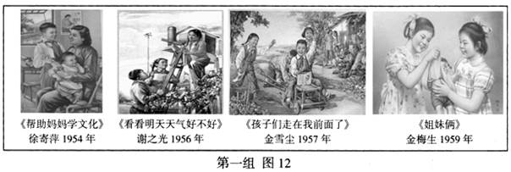](http://photo.blog.sina.com.cn/showpic.html#blogid=5a18c50f0102w9g6&url=http://album.sina.com.cn/pic/001Eip7Fzy6Zdbc0vsl79)

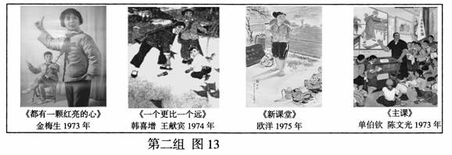

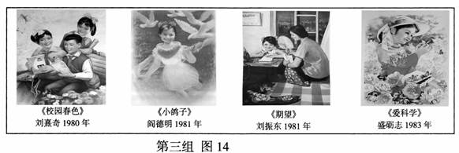

上面的三组年画展现了建国后不同时期的社会风貌和少年儿童的生活状态，折射出时代的

变化。请自拟主题，指出贯穿三组年画中的一种变化，并予以说明。（要求主题明确，线索清晰、史论结合，史实准确。）

    请考生从第42、43、44三道地理题中任选一题作答，并用2B铅笔将答题卡上所选题目 对应的题号右侧方框涂黑，按所涂题号进行评分；多涂、多答，按所涂的首题进行评分；不 涂，按本选考题的首题进行评分。

42．（10分）旅游地理

    浑春市隶属于吉林省延边朝鲜族自治州，聚居着汉、朝、满等11个民族，具有得天独厚的旅游条件，目前已成为吉林省乃至东北亚地区重要的旅游地。图15示意浑春市位置。

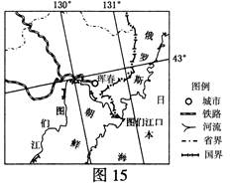

分析浑春市独特的旅游条件。

43．（10分）自然灾害与防治

    冻雨是由过冷水滴（温度低于0℃）组成的、与低于0℃的物体碰撞立即冻结的降水，它能形

成毛玻璃状或透明的坚硬冰层，是初冬或冬末春初时节常见的灾害性天气。图16示意我国冻

雨多发地区1月份平均冻雨发生日数。

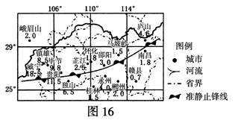

简述图示地区1月份冻雨日数分布特征，描述冻雨的发生过程。

44：（10分）环境保护

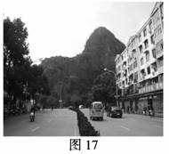

    柳州市是广西山水景观独特的历史文化名城，喀斯特石山在市区随处可见，形成“千峰环野立”的独特景观。20世纪70年代以来，20多座喀斯特石山被采石场过度开采，成为道道“城市伤疤”。如今，柳州市痛下决心进行绿化恢复。图17示意柳州市银仔山裸露山体。

说明喀斯特石山被过度开采的危害，简述进行绿化恢复的治理步骤。

    请考生从第45、46、47、48四道历史题中任选一题作答，并用ZB铅笔将答题卡上所选 题目对应的题号右侧方框涂黑，按所涂题号进行评分；多涂、多答，按所涂的首题进行评分；

不涂，按本选考题的首题进行评分。

45．（15分）历史上重大改革回眸

    材料一 南宋的吕中说，如果范仲淹的庆历新政得以尽行，则不会有熙宁之急政……又说，

熙宁时期“引用小人自安石始……盖安石之法扰出于所学，章子厚（俘）之法将托安石以报私怨

耳，至蔡京则又托绍述以奉人主（徽宗）之侈心耳，愈变愈下，所以致中原之祸也”。明清之际的王夫之指出：“国民之交敞也，自苛政始。苛政兴，足以病国疟民，而尚未足以亡……是安石之法，未足以致宣、政之祸，唯其杂引吕惠卿、邓缩、章俘、曾布之群小，以授贼贤同上之秘计于（蔡）京，则安石之所贻败亡于宋者此尔。”

                                                        —摘编自《宋大事记讲义》等

    材料二 梁启超称王安石“三代下求完人，唯公庶足以当之矣”，他把青苗法和市易法看作

近代“文明国家”的银行，把免役法视作“与今世各文明国收所得税之法正同”、“实为国史上，世界史上最有名誉之社会革命”，还认为保甲法“与今世所谓警察者正相类。’川以不世出之杰，而蒙天下之垢，易世而未之游（洗刷）者，在泰西则有克林威尔，而在吾国则荆公。”

                                              —摘编自《梁启超为什么要写王安石传》

    （l）根据材料一并结合所学知识，概括吕忠和王夫之关于王安石变法的观点相同之处。（6分）

（2）根据材料二并结合所学知识，分析梁启超推崇王安石变法的原因。（9分）

46．（15分）近代社会的民主思想与实践

    材料一 统一前的德意志各邦都制定了各自的宪法，这些宪法虽然或多或少具有近代宪法

因素，但归根到底是封建贵族为维护其统治的产物，均为“王室的作品”……德意志是普鲁士通

过“白色革命”的特殊方式完成国家统一的。一边是具有自主革新传统的容克地主开始执掌现代

化进程的领导权，而另一边是不断壮大的工业无产阶级。资产阶级虽然渴望统一和自由，但害怕

无产阶级卷入革命，宁愿向贵族地主妥协……啤斯麦表示：“重视对王朝的感情，把王朝的不可

或缺当做联系手段，并以王朝的名义来维持民族内的一定部分，是帝国德意志人的特征……”。

                —摘编自《从皇帝到礼仪元首—从德国国家元首地位的擅变看德国政治》

    材料二 1800年前后，德国人Johann Peter Hebel写了一个故事，主角是当时国王弗里德里

希二世，国王登上行宫时，发现对面山坡上有一座风车磨坊，于是命令拆掉它。磨坊主声称这是

他家祖传财产，坚决不拆。国王命人强行拆除。此后，磨坊主将国王告上普鲁士最高法院。法院

作出判决：判令国王重建一座同样的磨坊，并赔偿由此给原告造成的一切损失。故事写成后长期

无人问津，辗转流传到法国。到了帝国统一的威廉一世时代，为了弘扬“德国精神”，这个故事居

然从法国“出口转内销”又传回德国，主角变成了威康一世，从此这个故事广为传播。

                                          —摘编自《“威廉皇帝与磨坊主”证伪始末》

    （l）根据材料一并结合所学知识，分析《德意志帝国宪法》具有浓厚君主制色彩的原因。（9分）

    （2）根据材料并结合所学知识，指出“德国精神”的内涵。（6分）

47．（15分）20世纪的战争与和平

    材料不列颠之战开始后不久，一些德国飞行员遇到一种令他们百思不得其解的现象。当

时德国飞机还没有独立的机载导航设备，主要靠地面无线电定向信标导航，在过去他们根据地

面提供的无线电信号对目标进行轰炸，命中率是比较高的。可是后来，他们仍然是根据地面指令

飞行和轰炸，绝大多数的炸弹却不能命中目标，而且多数投在了荒山旷野……原来，英国研制出

了一系列“梅康”电台，用于截获德军电台发出的信号，然后加以放大再发射出去，把德国飞机引

入歧途。实际上，这就是一种电子干扰，也是最原始的电子战。

    对于德国空军为何败在了英国皇家空军的手下，德国人贝克尔认为，戈林和空军司令部一

次又一次地改变攻击目标，造成兵力分散，没有对重点目标实施连续不断的攻击。空袭，特别是

夜间空袭的效果被大大的夸张了，使决策者不能正确判断敌人的真正实力，一再低估了皇家空

军的力量，多次做出错误的决策。英国雷达网遍布各地，可以事先知道德方的一切攻击活动，使

德军的偷袭几乎无法成功。英国战斗机的损失率尽管较高，但由于大大加快了战斗机的生产（生

产速度是德国的两倍以上），始终保持了较多的数量。

                                                    —摘编自《二战中的决定性战役》

    （l）根据材料并结合所学知识，分析不列颠之战德国失败的原因。（9分）

    （2）根据材料并结合所学知识，指出不列颠之战的意义。（6分）

48．（15分）中外历史人物评说

    材料谭嗣同认为：“生民之初，本无所谓君臣，则皆民也。民不能相治，亦不暇治，于是共举

一民为君。……夫曰共举之，则因有民而后有君……天下无有因末而累及本者，亦岂可因君而累

及民哉？夫曰共举之，则且必可共废之。君也者，为民办事者也；臣也者，助办民事者也。赋税之

取于民，所以为办民事之资也。如此而事扰不办，事不办而易其人，亦天下之通义也。”……像痛

斤暴君那样，他痛斤为暴君服务的纲常名教：“三纲之摄人，足以破其胆而杀其灵魂”，是“暴乱无理之法”，是“愚黔首之术”。他特别指出，“两千年来君臣一伦，尤为黑暗否塞，无复人理，沿及今兹，方愈剧矣”。他由此发出了“冲决罗网”的呼声，把“君主之罗网”、“伦常之罗网”，统统列为应被冲决之列。

                                                              —摘编自（（谭嗣同传》

    （l）根据材料，概括谭嗣同的主要观点。（6分）

    （2）根据材料并结合所学知识，分析其思想产生的主要原因。（9分）

石家庄市2016届高三调研考试政治参考答案 一、选择题（本题共12小题，每小题4分，共48分。） 题号 12 13 14 15 16 17 18 19 20 21 22 23 答案 D A Ｃ Ｂ A D D B C A B D 二、非选择题（38、39题各26分，共52分。） 38.（1）①有利于依靠科学技术提高农业生产率，转变农业发展方式，发展现代农业。（4分） ②有利于降低农业生产成本，拓宽农产品销售渠道，提高经济效益，增加农民收入。（4分） ③有利于农民根据市场信息调整产品结构，促进农业结构调整。（3分） ④有利于提高农产品质量和安全水平，发展绿色农业，满足消费者需求。（3分） （其他角度言之成理也可酌情给1分，但总分不超过14分。） （2）①党要发挥领导核心作用，加强和改进党的领导，充分发挥共产党员的先锋模范作用。（3分）加强“互联网+农业”顶层设计，引领现代农业发展方向。（1分） ②党要贯彻全心全意为人民服务的宗旨和以人为本、执政为民的执政理念，调动一切积极因素，千方百计解决“互联网+农业”实施中群众遇到的实际困难。（3分） ③党要贯彻落实科学发展观，坚持科学执政，使“互联网+农业”的发展遵循市场发展规律。（3分） ④党要不断加强执政能力建设，建设学习型政党，提高对“互联网+农业”的认识水平，促进现代农业发展。（2分） 39.（1）①文化自信来自于对时代发展潮流、中国特色社会主义伟大实践的深刻把握。（2分）发展中医药文化应该立足于建设健康中国、实现中国梦的社会实践。（2分） ②文化自信来自于对自身文化价值的充分肯定。（2分）中医药文化源远流长、博大精深，中医药工作者应增强民族自信，深入发掘中医药宝库中的精华。（2分） ③文化自信来自于对自身文化生命力的坚定信念。（2分）我们要推进中医药现代化，推动中医药走向世界，切实把中医药文化继承好、发展好、利用好。（2分） （2）①发展是通过质变实现的，我们应抓住时机，促成质变。（2分）贺信中要求我们利用好当前中医药振兴发展的大好时机，推进中医药事业发展体现了这一点。（1分） ②辩证否定是联系和发展的环节，其实质是“扬弃”。（2分）深入发掘中医药宝库中的精华和独特优势，推进中医药现代化，推动中医药走向世界，这符合辩证否定观和创新的要求。（2分） ③事物是变化发展的，继承好、发展好、利用好中医药这一宝贵财富体现了用发展的观点看问题。（3分） （如果学生从联系的观点、矛盾的观点等角度作答，可酌情给分。） （3）答案示例一： 立足社会实践，推进中医药文化创新。 加强中西医药文化交流，推动中医药文化走向世界。 答案示例二： 继承传统，推陈出新。 面向世界，博采众长。 （每条建议2分。）

  2016届石家庄市高中毕业班调研检测试卷

历史部分参考答案

24.A  25.C  26.B  27.C  28.B  29.A  30.A  31.C  32.C  33.B  34.B  35.B  40. （1）历史背景:工业革命推动生产力发展；圈地运动导致农民破产，流入城市，造成人口相对过剩；工厂制度的建立和机器的广泛使用，小生产者破产和工人失业；贫富分化导致阶级矛盾的加剧；社会改革理论的兴起；英国济贫法的颁布。（8分,答出四点即可） 原因：经济上维护资本主义私有制；为资产阶级推卸造成社会灾难的责任，反对社会改良。（4分） （2）基本态度：否定（批判）（1分）  理由：中国要增加人口，避免亡国灭种的民族危机。（2分） 评价：积极：孙中山的观点基于抵御列强侵略、挽救民族危机的社会现实，体现了孙中山对国家命运、民族前途的忧虑；反映了中国人民争取民族独立和国家富强的愿望。（4分）  局限：未认识到民族的延续强盛依靠综合国力，并非建立在人口数量增加这单一标准上。（或未能科学、辩证认识人口增长与社会发展的关系）（2分） （3）因素：研究者所处的国情（时代背景、经济发展水平）的影响；个人的政治立场，思维方式，理论水平及阅历等。（4分） 41. 变化示例： 服装：50年代：学生装、工人装和布拉吉盛行；（3分）       70年代：儿童服装成人化，服饰式样和颜色趋于单调；（3分） 80年代：服装样式丰富，绚丽多彩，时尚个性。（3分） 教育：50年代：教育向工农和工农子女“开门”，开展扫描和工农识字教育；学生课外活动丰富，提倡和重视科学知识。（3分）       70年代：教育受文革冲击，突出阶级斗争，强调学习劳动技能；（3分） 80年代：教育界经过拨乱反正，学校重视文化和科技知识学习；家长重视子女教育。（3分） 儿童形象： 50年代：新人化（新装扮，新面貌，乐观向上）；（3分）       70年代：成人化，社会化，单一化；（3分） 80年代：生活化，世俗化。（3分） （“示例”只作为阅卷参考，不作为唯一标准答案） 因素：国家政策及经济活动；思想观念；大众审美情趣；外来文化；传统民俗等。（3分） 45. （1）观点：一方面认为王安石变法急于求成、增加民众负担，本身有问题；另一方面它引起激烈的“党争”，导致北宋的灭亡。（6分） （2）民族危机和封建统治危机；梁启超认为王安石变法具有近代改革的意识；为改良寻找历史依据；民族资本主义的发展和民族资产阶级的壮大；西方文明在中国的传播。（9分，答出三点即可） 46. （1）德意志国家具有君主专制的传统；德意志走上资本主义道路方式的特殊性（王朝统一战争或德意志完成统一保留封建残余)；资产阶级力量弱小；俾斯麦的个人因素（或答俾斯麦认为君主专制是维护统一局面的有力工具等）（9分,答出三点即可） （2）保护私有财产；崇尚理性；崇尚法治；尊重人权。（6分，答出三点即可） 47. （1）原因：德国战略战术的落后；德国发动侵略战争，失道寡助；英国强大的经济实力和先进的军事技术；德国低估英国实力；英国人民万众一心，众志成城。（9分，答出三点即可） （2）意义：客观上促进科技的进步；打击了德国的侵略气焰；鼓舞了反法西斯国家和人民，为世界反法西斯联盟的建立奠定了基础。（6分） 48. （1）否定君权神授、批判君主专制；主张君民共主（或民贵君轻或君主立宪）；痛斥纲常名教。（6分） （2）中华民族面临内忧外患；民族工业的产生与发展；西方启蒙思想的影响；谭嗣同的个人阅历；民族资产阶级知识分子的产生与壮大；维新变法思想的传播。（9分,答出三点即可）

  石家庄市2016届高三年级调研检测文科综合试卷

地理参考答案 1．A 2．B 3．C 4．B 5．D 6．B 7．C 8．D 9．A 10．A 11．D 36．（24分） （1）有利条件：位于热带季风气候区，光热充足、降水丰沛；平原地形，地势平坦、土壤肥沃；河流众多，灌溉水源丰富。（6分） 不利条件：降水季节和年际变化大，旱涝灾害频发；夏、秋季节易受台风的影响。（4分） （2）科技水平低，培育优良稻种和防治病虫害技术落后；（3分）耕作方式落后，光热水肥的利用率较低。（3分） （3）“大农田”水稻生产模式可以使小块稻田集中连片，便于集约化和机械化耕作，降低生产成本，提高生产效率；企业为农民提供资金、化肥、种苗等，解决生产困难，调动农民积极性；企业提供技术指导，实现科学种田，有利于提高稻米品质，增强市场竞争力；形成由种植、加工、存储、运输和销售构成的完整产业链，能够保障农民利益，提高农民收入和生活水平。（8分） 37．（22分） （1）煤、铁等资源丰富；土地辽阔，土地及劳动力成本低；西部大开发战略实施，加快了工业化进程，潜在市场广阔。（6分） （2）吸纳资金；引进技术、更新设备；改变经营理念、增强市场竞争力；为打造成为中国西北部和中亚地区最具竞争力的钢铁企业奠定良好基础。（8分） （3）发挥位于一带一路核心地区的区位优势，将部分产能向邻国迁移（到国外建钢铁企业），并积极开拓国际市场；加强基础设施建设，积极开拓国内市场；发挥（宝钢）集团优势，加强技术改造，提升产品质量和产品竞争力；延长产业链，提高产品附加值。（8分） 42．（10分）旅游地理 位于中、俄、朝三国边界，形成“一眼望三国” 的景观；临近海洋，冬无酷寒，夏季凉爽；位于延边朝鲜族自治州，民族特色鲜明；具有汉、朝、满等多民族文化交融的特点，集东北亚各国文化于一体；紧邻俄罗斯和朝鲜，国外客源较为丰富。（10分） 43．（10分）自然灾害与防治 西部较多，东部较少；山地地区（如庐山、峨眉山等）较周围地区偏多。（4分） 当较强的冷空气南下遇到暖湿气流时，冷空气斜插在暖空气的下方，近地层气温骤降到0℃以下；湿润的暖空气被抬升，成云致雨；由于近地层的气温在0℃以下，雨滴从空中降落经过近地层冷却，形成过冷水滴，在地表物体上冻结成冰，形成冻雨。（6分） 44．（10分）环境保护 生态环境破坏严重，难以恢复；山体高峻陡峭，形成危岩，极易引发崩塌、滑坡等地质灾害；位于市区，危岩严重威胁附近居民安全（6分）。 绿化恢复分为两个步骤：先清理危岩，稳定山体，消除安全隐患；再植树种草恢复绿化。（4分）

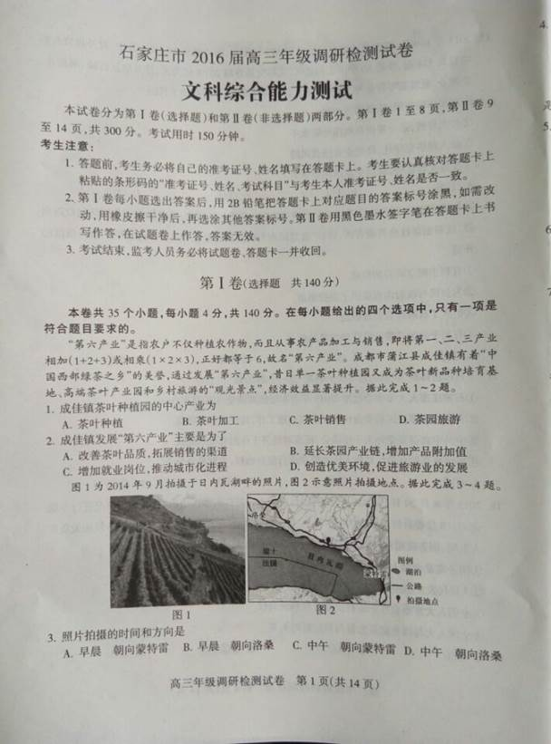

[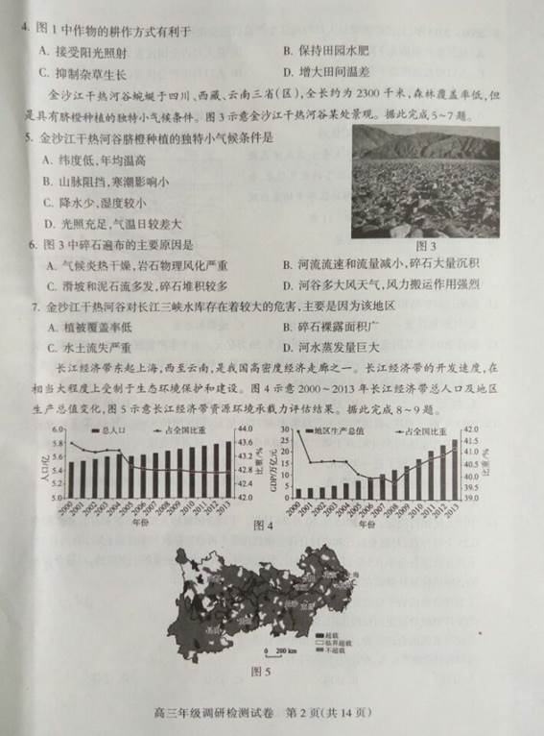](http://photo.blog.sina.com.cn/showpic.html#blogid=5a18c50f0102w9g6&url=http://album.sina.com.cn/pic/001Eip7Fgy6YEX73WlF1f)

[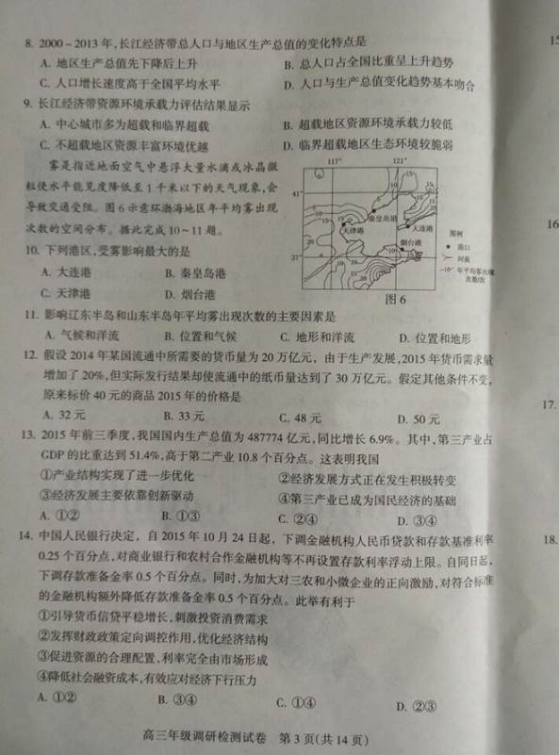](http://photo.blog.sina.com.cn/showpic.html#blogid=5a18c50f0102w9g6&url=http://album.sina.com.cn/pic/001Eip7Fgy6YEX789VKf0)

[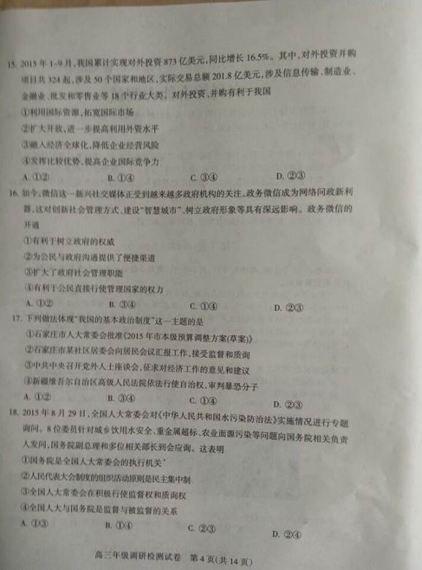](http://photo.blog.sina.com.cn/showpic.html#blogid=5a18c50f0102w9g6&url=http://album.sina.com.cn/pic/001Eip7Fgy6YEX7cpv69c)

[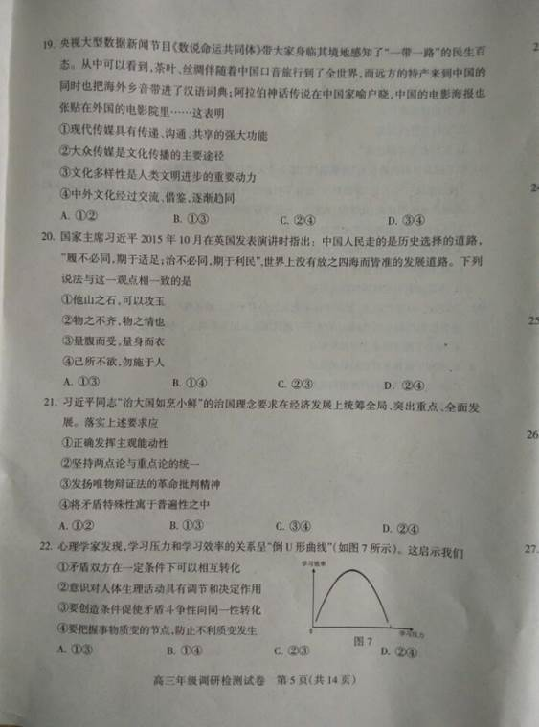](http://photo.blog.sina.com.cn/showpic.html#blogid=5a18c50f0102w9g6&url=http://album.sina.com.cn/pic/001Eip7Fgy6YEX7hzeRad)

[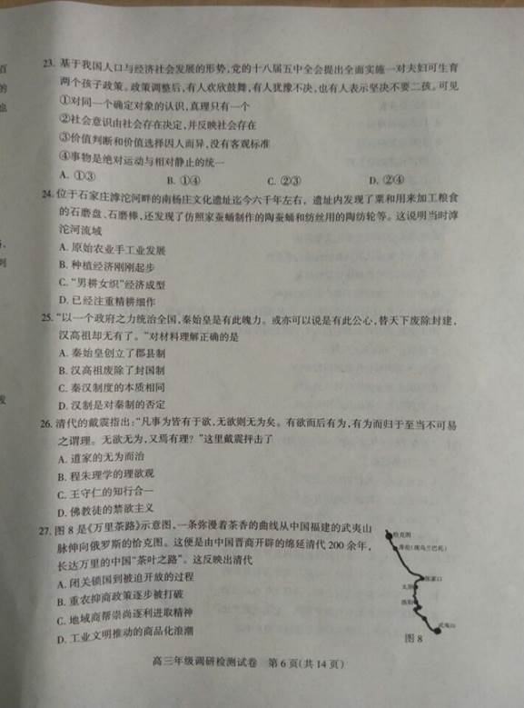](http://photo.blog.sina.com.cn/showpic.html#blogid=5a18c50f0102w9g6&url=http://album.sina.com.cn/pic/001Eip7Fgy6YEX7mQIof0)

[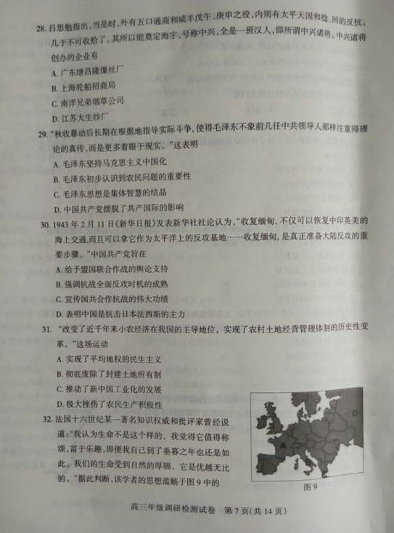](http://photo.blog.sina.com.cn/showpic.html#blogid=5a18c50f0102w9g6&url=http://album.sina.com.cn/pic/001Eip7Fgy6YEX7zXwHcf)

[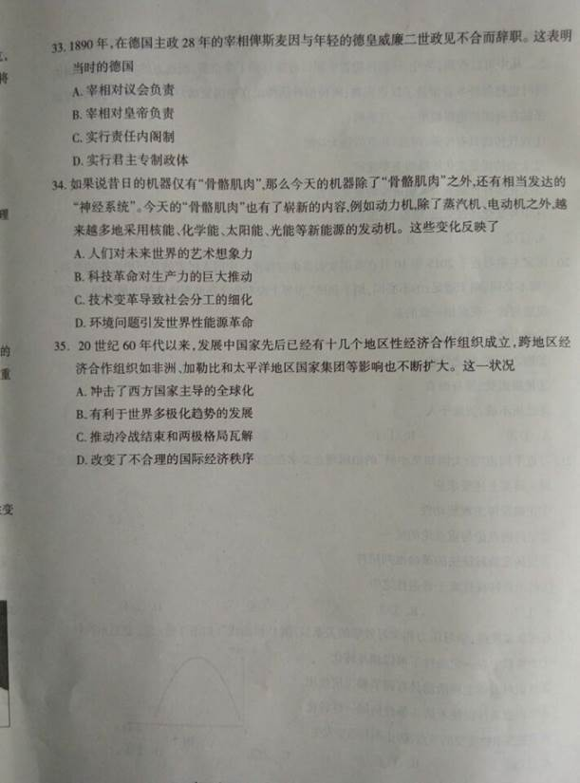](http://photo.blog.sina.com.cn/showpic.html#blogid=5a18c50f0102w9g6&url=http://album.sina.com.cn/pic/001Eip7Fgy6YEX7Hp4H3f)

[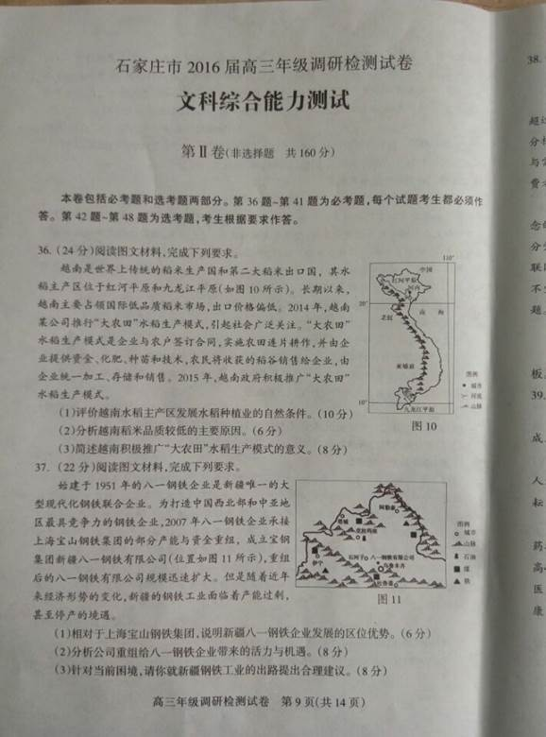](http://photo.blog.sina.com.cn/showpic.html#blogid=5a18c50f0102w9g6&url=http://album.sina.com.cn/pic/001Eip7Fgy6YEX7NhIc80)

[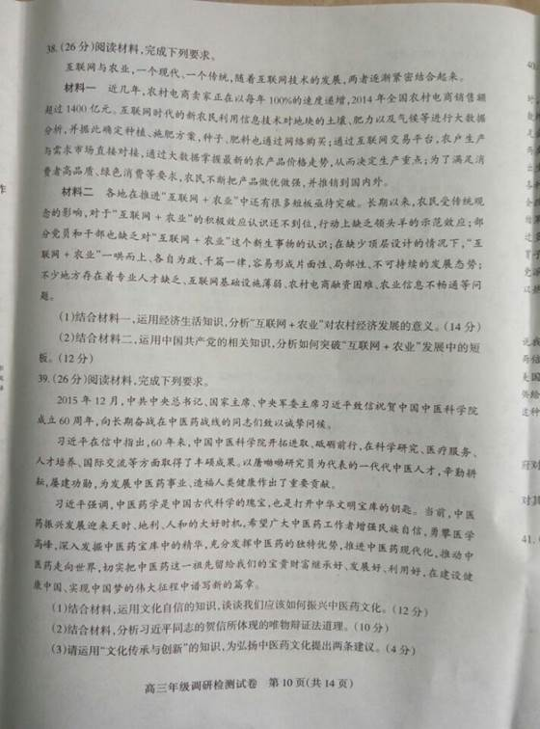](http://photo.blog.sina.com.cn/showpic.html#blogid=5a18c50f0102w9g6&url=http://album.sina.com.cn/pic/001Eip7Fgy6YEX7WhO3a3)

[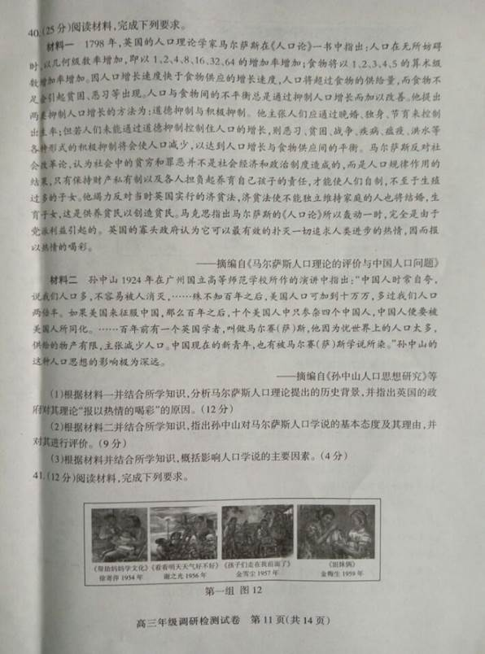](http://photo.blog.sina.com.cn/showpic.html#blogid=5a18c50f0102w9g6&url=http://album.sina.com.cn/pic/001Eip7Fgy6YEX85UqW5e)

[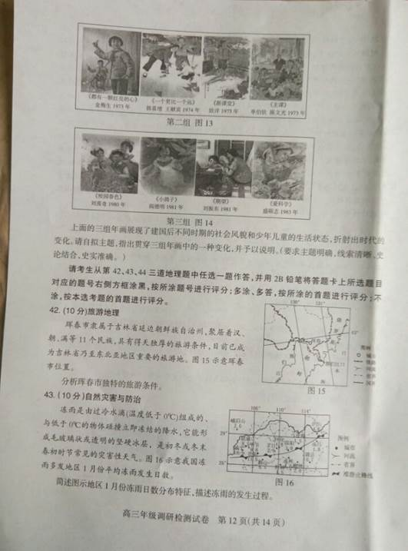](http://photo.blog.sina.com.cn/showpic.html#blogid=5a18c50f0102w9g6&url=http://album.sina.com.cn/pic/001Eip7Fgy6YEX8h7cmb2)

[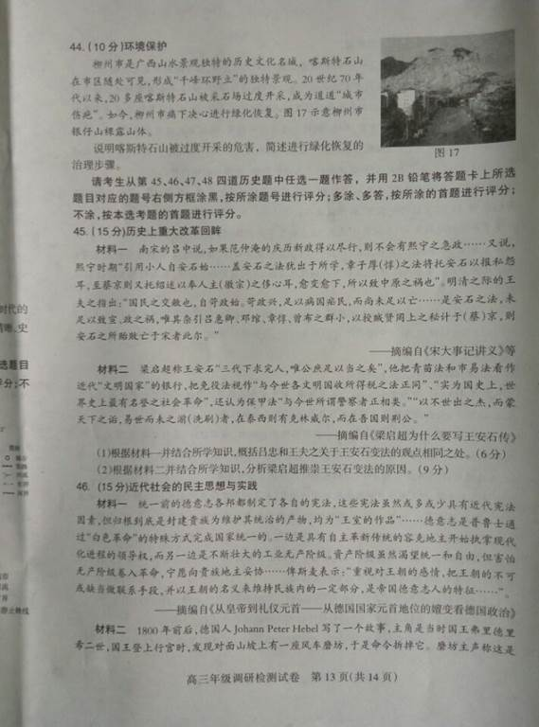](http://photo.blog.sina.com.cn/showpic.html#blogid=5a18c50f0102w9g6&url=http://album.sina.com.cn/pic/001Eip7Fgy6YEX8nqSK12)

[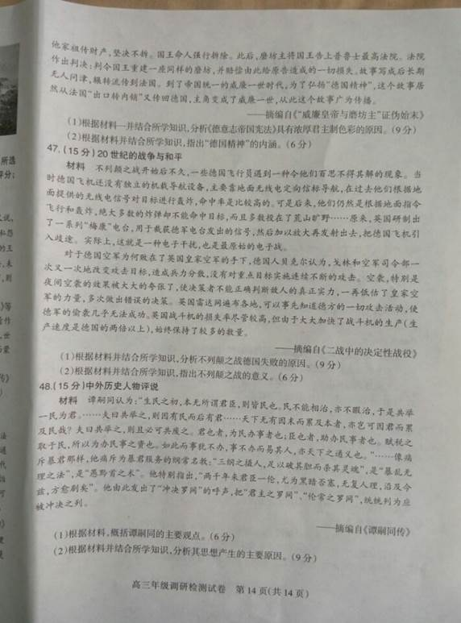](http://photo.blog.sina.com.cn/showpic.html#blogid=5a18c50f0102w9g6&url=http://album.sina.com.cn/pic/001Eip7Fgy6YEX8uDZc9e)

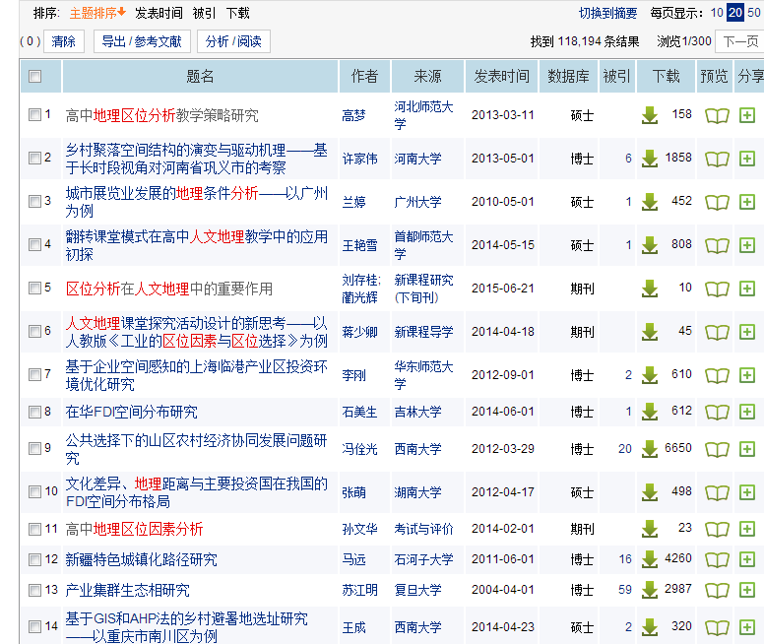

2015年高考地理试题分项版解析专题12

以世界区域为背景综合题

（2015•[新课标全国2](http://blog.sina.com.cn/s/blog_5a18c50f0102vrhj.html)）36.（22分）阅读图文材料，完成下列要求。

尼日利亚人口超过1亿，经济以农矿业为主。2014年11月20日，尼日利亚与我国正式签署了沿海铁路项目商务合同。该项目总金额达119.7亿美元，全线采用中国铁路技术标准，是截至当时中国对外工程承包史上单体合同金额最大的项目。下图示意尼日利亚铁路的分布。

[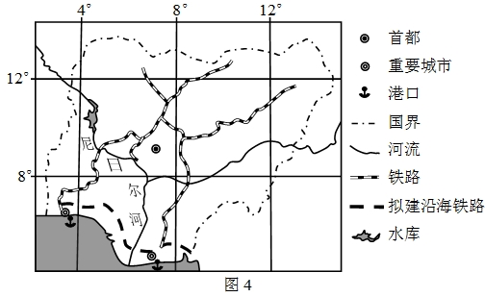](http://photo.blog.sina.com.cn/showpic.html#blogid=5a18c50f0102vshx&url=http://album.sina.com.cn/pic/001Eip7Fzy6Ti1Cdp3H21)

（1）归纳尼日利亚现有铁路路网特点及作用。（6分）

（2）指出尼日利亚拟建沿海铁路的布局特点。（6分）

（3）简述尼日利亚沿海地区的气候特点，以及针对此气候特点，我国相关人员在建设该铁路时，为保障身体安康，需要防范的问题。（6分）

（4）指出因尼日利亚沿海铁路项目而可能获益的我国主要工业部门。（4分）

【答案】（22分） （1）路网特点：线路较少(密度较低)；（2分）连接内陆和沿海港口。（2分） 作用：方便农产品出口和进口商品的运输。（2分） （2）横贯沿海地区（或几乎与海岸线平行）；（3分）连接东、西两条（通向内陆地区的纵向）铁路，构成铁路网。（3分） （3）气候特点：（纬度低，属热带雨林气候）全年高温多雨。（3分） 需要防范的问题：中暑；晒伤；食物中毒；毒虫叮咬；野生动物侵袭；疫病；瘴气等。（3分）（答对1项得1分。其他合理答案可酌情评分。本部分满分不得超过3分。） （4）钢铁、机械、机车制造、电子通信、管线、建材等与铁路建设和列车制造有关的部门。（4分）（答对1项得1分，答对4项即可得4分。本小题满分不得超过4分。）

【解析】

试题分析：

（1）读图可以看出尼日利亚现有铁路路网主要联系沿海和内地，线路少，密度较小，缺少沿海地区的横向联系；其作用主要是将内地初级农产品运到港口，供出口，同时方便进口商品运往内地。

（2）读图可以看出尼日利亚拟建沿海铁路整体上东西方向延伸，大致与海岸线平行，连接东、西两条通向内地地区的纵向铁路，构成铁路网。

（3）尼日利亚沿海地区的气候类型为热带雨林气候，其特点是终年高温多雨，气候湿热；湿热的气候有利于蚊虫繁殖，毒虫肆虐，病菌滋生，野生动植物数量多，体型较大，因而我国相关人员在建设该铁路时，为了保障身体安康，需要防范中暑、嗮伤、受潮、食物中毒、毒虫叮咬、野生动物侵袭、疫病、瘴气等，同时还应注意预防建设地区的自然灾害，如暴雨洪涝，山区还要预防滑坡、泥石流等地质灾害所带来的伤害。 （4）铁路建设需要用到建筑材料，钢材、零部件、工具、运输工具等，因而尼日利亚沿海铁路项目可能获益的我国主要工业部门有钢铁工业、机械工业、建材厂、机车制造、管线等，在外工作人员与家人的联系收益的还有电子通信部门。

【考点定位】本题主要考查交通运输、气候类型的综合运用、工业联系的知识,同时考查学生阅读图文材料获取信息的能力,描述地理事象分布特征的能力。

【名师点晴】本题采用与我国有经济合作关系的尼日利亚为背景材料，考查交通运输和气候类型的综合应用等知识，主要考查学生的地理思维能力。第（1）、（2）小题主要考查学生读图分析能力，描述地理事物分布特征的能力，做这类题应该注意观察地理事象的数量分布特征，空间差异，线性地理事物还要注意描述其走向；第（3）小题考查该区域的气候类型，及其对人类活动的影响，学生要根据气候类型的分布判断出该地为热带雨林气候，联系湿热的环境对人类身体健康不利影响作答；第（4）小题要求运用到的知识是工业联系，为铁路建设提供产品和相关联系的部门。

 （2015•[新课标全国1](http://blog.sina.com.cn/s/blog_5a18c50f0102vrhi.html)）36、（22分）阅读图文材料，卤虫生存于高盐海域，以藻类为食，是水产养殖的优质活体饵料，也是候鸟的食物来源，美国大盐湖（图7）属内陆沿湖，卤虫资源丰富，20世纪50~70年代，大盐湖卤虫产业规模小，产品需低温运输，主要用于喂养观赏鱼类，80年代以来，随着水产养殖业快速发展，大盐湖卤虫产业规模不断扩大。

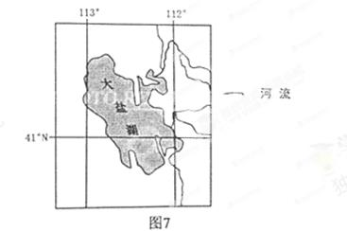

（1）分析大盐湖盛产卤虫的原因。（6分）

（2）说明早年卤虫产业规模较小的原因。（4分）

（3）推测20世纪80年代以来，水产养殖业快速发展的原因及其对大盐湖卤虫产业发展的影响。（8分）

（4）你是否赞同继续在大盐湖发展卤虫捕捞业。请表明态度并说明理由。（4分）

【答案】 （1）属于内陆盐湖，为高盐水域。（3分）注入该湖的河水带来大量的营养物质，适合藻类等卤虫饵料的生长。（3分） （2）运输成本高（需低温运输）；（2分）（主要用于喂养观赏鱼），市场需求量小。（2分） （3）原因：海洋渔业产量减少；（2分）市场需求增大；（2分）近海水产养殖技术提高。（2分） 影响：对卤虫需求量增加，（促进了大盐湖卤虫产业发展）。（2分） （4）赞成：卤虫资源丰富，市场需求大，经济价值高，技术成熟，增加就业等。（4分）     不赞成：让卤虫自然生长，维护生物链的稳定，保护湿地，保护生物多样性等。 【解析】 试题分析：

（1）从卤虫的生活习性入手，结合当地湖泊的环境特征进行分析。大盐湖为内陆湖，陆地河流带来盐分在湖泊中积累，使湖泊成为咸水湖，湖水盐度高，适宜卤虫生长。陆地河流带来大量的营养盐类，为藻类的繁生提供了条件。属于内陆盐湖，为高盐水域。注入该湖的河水带来大量的营养物质，适合藻类等卤虫饵料的生长。 （2）材料中明确了20世纪50年代到70年代，卤虫主要用于喂养观赏鱼类，市场需求量小。同时受制于其运输需要低温条件，运输不便，导致当时卤虫产业规模小。运输成本高（需低温运输）；（主要用于喂养观赏鱼），市场需求量小。 （3）从渔业资源的枯竭及市场需求分析水产养殖业快速发展的原因。过度捕捞使野生渔业资源日益枯竭，捕获量减小；环境保护力度加大，限制了野生鱼类的捕捞量；对鱼类的市场需求扩大。海洋渔业产量减少；市场需求增大；近海水产养殖技术提高。影响：受水产养殖业快速发展对优质鱼饲料的需求量大增，促进了大盐湖卤虫捕捞产业的发展，卤虫捕捞量增加，从业人员增加。对卤虫需求量增加，（促进了大盐湖卤虫产业发展） （4）赞成：发展卤虫捕捞可以充分利用当地的卤虫资源，变资源优势为经济优势；可促进当地就业；增加当地经济收入；带动交通等基础设施及相关产业的发展。卤虫资源丰富，市场需求大，经济价值高，技术成熟，增加就业等。

     不赞成：过度捕捞会导致卤虫资源枯竭；该湖为咸水湖，湖泊生态系统非常脆弱，易造成严重的生态问题。让卤虫自然生长，维护生物链的稳定，保护湿地，保护生物多样性等。 考点：咸水湖生态系统、产业活动

【名师点睛】试题以区域图为背景，图像与文字材料结合，素材常规但不落俗套。设问体现地理思维的层次性，层次递进，落点于区域经济社会的可持续发展。试题立意于平实之中，但意味深远。在问题设计上，各小题之间联系紧密且又具有适当的梯度。

第（1）小题从入手，考查考生对地理事像的探究分析能力；第（2）小题从产业发展条件入手，考查考生对地理现象的理解、分析能力；第（3）、（4）小题从产业发展原因和影响入手，考查考生对地理现象的理解、分析能力和对地理意义的归纳概括能力。地理思维过程按照“独特地理环境→发展条件→产生的影响”的思路展开，意在引导考生关注产业可持续发展、关注地理学科本质、掌握地理分析问题的能力。

（十五）（2015•[上海卷地理](http://blog.sina.com.cn/s/blog_5a18c50f0102vrnp.html)）罗讷河源自阿尔卑斯山脉，流经法国东南部，注入地中海，读图文资料，回答问题

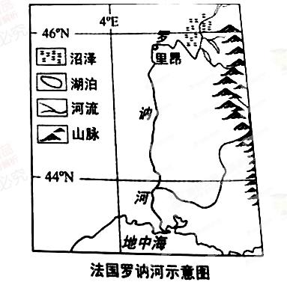

材料一：罗讷河流域具有较强的径流调节能力，如上世纪80年代，罗讷河上游出现百年一遇的大洪水，洪峰流经里昂以上河段后，干流径流量在短期内从3250m3/秒减少到2450m3/秒。

材料二：500多公里的罗讷河上曾有20多座水电站，为河流水能梯级开发的“世界之最”。然而，上世纪80年代以来，法国开始拆除水坝和河堤，恢复河漫滩湿地。

34、说明洪峰在罗讷河里昂以上河段得到有效削减的自然环境原因。（2分）

35、罗讷河里昂以上河段一般在春季会出现汛期，而河口地区夏末通常会出现枯水期，从河水补给的角度分析其主要原因。（8分）

【答案】 34、罗讷河里昂以上河段沿岸附近分布有较大面积的沼泽与湖泊（2分），可以起到积蓄径流、削减洪峰的作用。 35.上游春汛原因：罗讷河里昂以上径流补给部分依靠阿尔卑斯山的积雪融水（2分）春季温带升高积雪融化，形成汛期。（2分） 河口枯水期原因：罗讷河下游的河水补给主要来自大气降水（2分）地中海气候区，夏季干旱少雨，径流量小。 36、原因：随着人们对河流生态环境保护意义认识的逐步提高，上世纪80年代开始，罗讷河政治进入以自然生态环境的修复和保护为中心的时代（2分）。同时核电逐步形成为法国的主要能源，具备了拆除部分水电站的条件（2分）【解析】 试题分析：

34、通过该河流流域示意图，可知里昂以上河段沿岸附近分布有较大面积的沼泽与湖泊，可以起到积蓄径流、削减洪峰的作用。

35、图中里昂以上河段的支流较多，发源于阿尔卑斯山脉，罗纳河里昂以上径流补给部分依靠阿尔卑斯山的积蓄融水，春季温度升高积蓄熔化，形成汛期。河口地区为地中海气候，河流补给以雨水补给为主。罗纳河下游的河水补给主要来自大气降水。地中海气候区，夏季少雨，径流量小。

36、法国拆除部分水电站，主要是法国能源结构的变化和生态环境保护方面来分析回答。随着法国核电比重不断上升，对水电需求减少，加上人们对河流生态环境保护意识认识的逐步提高，罗纳河正式进入以自然生态环境的修复和保护为中心的时代。

 考点：河流补给、汛期和能源利用。

【名师点睛】该题以法国罗讷河流域为材料，考查区域流域综合开发。流域开发以河流的利用与治理为核心，尤其是围绕河流的梯级开发，使流域内的生态环境和产业发展得到协调，社会、经济实现可持续发展，其综合开发治理模式如下所示：

[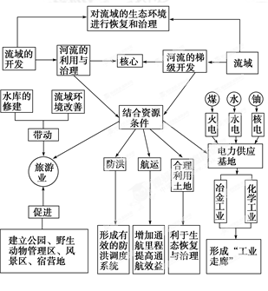](http://photo.blog.sina.com.cn/showpic.html#blogid=5a18c50f0102vshx&url=http:/album.sina.com.cn/pic/001Eip7Fzy6TnOd8Cbqec)

（十六）（2015•[上海卷地理](http://blog.sina.com.cn/s/blog_5a18c50f0102vrnp.html)）新西兰是大洋洲最美丽的国家之一，被誉为“绿色之国”。读图文资料，回答问题。（18分）

[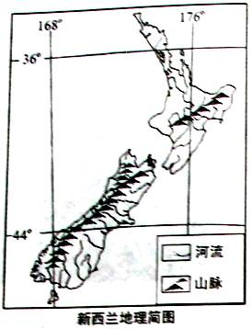](http://photo.blog.sina.com.cn/showpic.html#blogid=5a18c50f0102vshx&url=http:/album.sina.com.cn/pic/001Eip7Fzy6TnOeDbJpd3)

    材料一：对外贸易在新西兰经济中占有重要地位。中国已是新西兰最大的贸易伙伴，新西兰从中国进口的产品以服装、电信设备、电子数据处理与办公设备、金属制品、化学成品等为主；新西兰出口到中国的产品主要有肉类、鱼类、水果、乳制品、毛毯、食品、造纸、木材等。

材料二：畜牧业是新西兰农业的主要部门。第三产业以金融业、进出口贸易、通信邮电、旅游业为主。

37、新西兰享有“绿色生态”，植被覆盖率约80%，810万公顷森林中，原始森林约占78%，拥有丰富的珍稀动植物资源。从自然地理角度分析其原因。（2 分）

38、新西兰拥有“绿色能源”，生产生活用电多来自清洁能源。推测其主要能源，并说明理由。（6分）

39、新西兰发展“绿色产业”。根据提供的材料，归纳“绿色产业”的基本特征。（4分）

40、新西兰出口“绿色产品”。概括中新两国贸易的主要特点，并分析这种贸易特点对中国的社会经济发展的积极意义。（6分）

【答案】 37、新西兰气候终年温和多雨；地形以山地丘陵为主；新西兰为南太平洋岛国，远离大陆，受外界的影响小，有利于植被保护和生长。（任答两点即可，2分） 38.能源：地热能、水能、风能。（任答两点即可，2分） 理由：新西兰位于太平洋板块与印度洋板块的碰撞地带，断裂多，岩浆活动频繁，因此地热资源丰富；新西兰全年降水丰富且均匀，国土狭长，中部为山脉，河流多向东西两侧流入海洋，河流短，落差大，水流湍急，因此水能资源丰富；多数国土位于西风带，风力较大，因此风能资源丰富。（任答两2方面即可，但需与推测的能源一致，每方面2分，共4分） 39.特征：绿色产业的特征是资源消耗小；能耗低；排放少，对环境污染小；产品安全环保。（任答两点即可，每点2分，共4分） 40.特点：新西兰出口到中国的产品主要是初级产品和低附加值的制成品，新西兰从中国进口的产品中，主要是附加值比较高的资本与技术密集型产品（2分）；两国贸易具有很强的互补性（2分）。 意义：这一贸易特点可以部分满足我国人民对安全环保优质产品的需求；有利于我国增加贸易收益；节约有限的土地资源；促进制造业向价值链的高端发展。（任答一点即可，2分）

【解析】

试题分析：

37、动植物资源丰富与气候、地形（涉及垂直差异）、相对封闭的自然环境等自然因素有关。新西兰气候终年温和多雨；地形以山地丘陵为主；新西兰为南太平洋岛国，远离大陆，受外界的影响小，有利于植被保护和生长。

38、可再生能源如风能、水能、太阳能、地热、潮汐能均为绿色环保能源，可结合新西兰实际进行分析说明。新西兰位于太平洋板块与印度洋板块的碰撞地带，断裂多，岩浆活动频繁，因此地热资源丰富；新西兰全年降水丰富且均匀，国土狭长，中部为山脉，河流多向东西两侧流入海洋，河流短小，落差大，水流湍急，因此水能资源丰富；多数国土位于西风带，风力较大，因此风能资源丰富。

39、绿色产业的特征是资源消耗小；能耗低；排放少，对环境污染小；产品安全环保。

40、从两国进出口贸易的内容来总结特点。新西兰出口到中国的产品主要是初级产品和低附加值的制成品，新西兰从中国进口的产品中，主要是附加值比较高的资本与技术密集型产品；两国贸易具有很强的互补性。这一贸易特点可以部分满足我国人民对安全环保优质产品的需求；有利于我国增加贸易收益；节约有限的土地资源；促进制造业向价值链的高端发展。

考点：物种资源多样性、可再生能源、国际贸易。

【名师点睛】该题以“绿色之国”新西兰区域图为材料，考查新西兰的“绿色生态”、“绿色能源”、“绿色产业”和“绿色产品”的成因。要求学生充分利用材料提供的信息，结合所学知识，综合分析“绿色之国”的形成原因。

（2015•[重庆卷](http://blog.sina.com.cn/s/blog_5a18c50f0102vrj2.html)）14.（26分）阅读图文材料，完成下列要求。

近年来，中非合作稳步前行。图5是非洲某国局部区域示意图，该国是高度依赖原油出口的发展中国家。洛比托大型炼油厂和图5所示铁路是我国与该国合作的典范。

[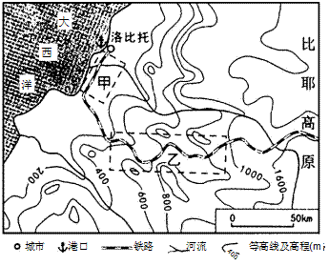](http://photo.blog.sina.com.cn/showpic.html#blogid=5a18c50f0102vshx&url=http:/album.sina.com.cn/pic/001Eip7Fzy6TnNYaQFo66)

（1）指出图中铁路通车对洛比托港口货物运输可能打来的有利变化。（6分）

（2）图5中甲、乙两路段列车设计速度分别为90km/h、40km/h。请从地形角度分析甲、乙两路段列车设计速度差异的原因。（12分）

（3）请从工业结构和经济效益两方面，说明洛比托炼油厂建成投产对该国石油工业发展的积极影响。（8分）

【答案】

（1）货物集散范围扩大，货物种类增加，货物吞吐量（运输量）增大。

（2）甲路段位于沿海地区，地势低平；线路较为平直，列车设计速度高。乙路段地处沿海地区到高原的过渡地带，地形高差大（地势起伏大），地形破碎；线路弯道多，列车设计速度低。

（3）①能促进石油加工业发展，延长产业链，有利于石油工业结构优化升级。

    ②能促进石油资源的综合利用，增加石油产品的附加值，有利于提高石油工业经济效益。【解析】

试题分析：

（1）洛比托是大西洋沿岸的港口，经济腹地是影响该港口发展的重要因素，图中铁路的建设使的该港口的经济腹地范围大大扩展，使其货物集散范围扩大，货物种类增加，货物吞吐量（运输量）增大。

（2）本小题考查交通建设的影响因素，一般可从自然、社会、经济等方面分析，其中对列车速度影响较大的因素是地形以及线路曲直等。从图中可以看出，甲路段位于沿海地区，等高线稀疏，说明地势低平；线路较为平直，因此列车设计速度高。而乙路段地处沿海平原到高原的过渡地带，等高线密集，地势起伏大，地形破碎；线路弯道多，因此列车设计速度低。

（3）本小题考查工厂建设对区域工业发展的积极影响，结合题干要求，可从促进产业（或工业）结构调整、提高经济效益两方面分析。比托炼油厂建成投产能促进该国石油加工业发展，延长产业链，有利于石油工业结构优化升级；能促进石油资源的综合利用，增加石油产品的附加值，有利于提高石油工业经济效益。

【考点定位】本题主要考查港口的区位因素分析、交通建设的影响因素以及工厂建设对区域工业发展的影响等。

【名师点睛】等值线图综合判读是高考文综地理重头戏，本题以中非合作这一热点问题为切入点，以区域等高线图展示地理信息，将港口的区位因素分析、交通建设的影响因素、工厂建设对区域工业发展的影响等问题联系起来，考查回归教材主干知识“交通建设的区位因素”。试题难度一般，三个设问均属常见题型，存在问题可能是答案过于笼统而不够细化、对题目误读误判等。

（2015•[浙江卷](http://blog.sina.com.cn/s/blog_5a18c50f0102vrja.html)）36.根据下列材料，完成（1）—（3）题（30分）

材料一：图1为世界某区域略图。图2为图1中甲地气候统计图和河流水位年变化图。图3为图1中乙地的气候统计图。图1中丙第广泛栽植可作为优良造纸原料的辐射松，生产纸浆出口。

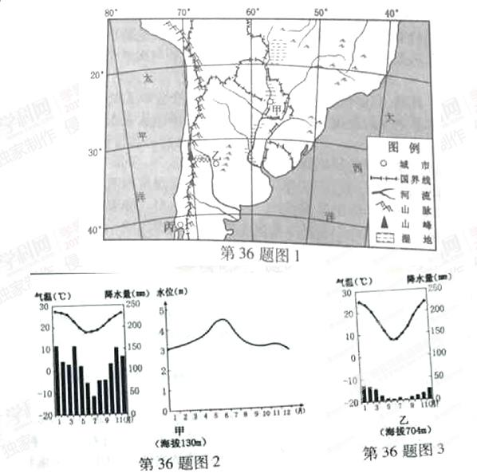

材料二：我国新疆吐鲁番出产的甜瓜深受市场欢迎。某企业欲咋乙地开辟海外甜瓜生产基地，开拓国际市场。

（1）简述甲地河流水位特征，并分析成因。（12分）

（2）简述乙地种植甜瓜有利的自然条件。（8分）

（3）简述丙地栽植辐射松和发展纸浆出口的自然优势。（10分）

【答案】

（1）全年水位高（全年水位在3m以上）；高水位在冬季（6-7 月），低水位在夏季（12月-次年1月）；水位年内变化较为和缓。降水量丰富；河流的上游有大面积沼泽，滞留径流使高水位比多雨季节推迟数月；调节径流使水位变化和缓。

 （2）海拔较高，昼夜温差大，有利于糖分积累；冬季温度低，农作物病虫害少；气候干旱（降水量少），光照充足；有高山冰雪融水，灌溉水源稳定。

（3）温带海 洋性气候有利于辐射松生长；宜林山地广；人口较少，土地资源充裕。水资源丰富；距海较近，出口便利。

 【解析】

 试题分析：

（1）读图2，甲地河流全年水位在3m以上，全年水位高。该地在南半球，根据图中月份，高水位在冬季，图中6-7月，低水位在夏季，图中12月-次年1月。水位年内变化较为和缓，降水量丰富。根据图1，河流的上游有大面积沼泽，滞留径流使高水位比多雨季节推迟数月。沼泽湿地调节径流，使水位变化和缓。

（2）读图1，乙地位于河流源头附近，说明海拔较高。位于山脉背风坡，降水少，晴天多，昼夜温差大，有利于糖分积累。乙地纬度较高，冬季温度低，农作物病虫害少。气候干旱，降水量少，光照充足。有高山冰雪融水，灌溉水源稳定。有利于甜瓜种植业发展。

（3）读图1，根据纬度，丙地是温带海洋性气候，属于温带落叶阔叶林带，有利于辐射松生长。丙地的宜林山地广，人口较少，土地资源充裕。水资源丰富，距海较近，出口便利。所以有利于林产品发展。

【考点定位】：区域河流水文特征及成因，区域农业发展的条件。

【名师点睛】河流水位特征是指水位、流量、含沙量、汛期、结冰期等，水位特征可以结合图分析，从全年特征、季节特征、变化幅度等方面分析。农业生产的有利条件主要从气候、地形、土壤等方面分析。区域经济发展，要依据因地制宜的原则，充分发挥优势条件，在保护环境的条件下，获取最大的效益。

 （2015•[广东卷](http://blog.sina.com.cn/s/blog_5a18c50f0102vrhu.html)）40、加蓬石油、森林资源丰富，但种植业较落后，已耕地面积不到全国土地的2%。根据材料，结合所学知识，完成（1）—（5）题。

材料一   加蓬地理位置示意图（图8）。

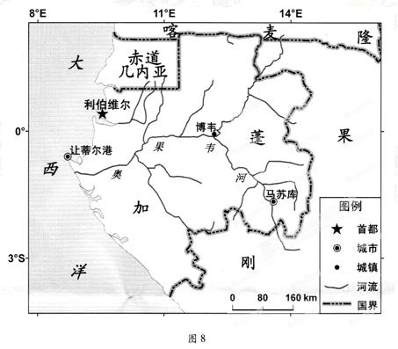

材料二  加蓬从2010年开始禁止原木出口，并制定了长期出口木制成品和半成品的目标。

（1）利伯维尔的气候特点是____________。（4分）

（2）与博韦处的河面海拔相比，马苏库处的河面海拔较_____。判断理由是____________________（4分）

（3）我国某企业从加蓬进口一批原油，北京时间2015年5月4日18时电话联系对方，此时利伯维尔的区时是2015年5月_____日_____时。加蓬原油出口到我国的最佳运输方式是__________。（6分）

（4）从自然因素考虑，在让蒂尔港建木材加工厂有哪些优势？（6分）

（5）分析加蓬发展种植业的有利自然条件。（6分）

【答案】 （1）全年高温多雨（4分） （2）高   马苏库位于河流上游（4分） （3）4日11时  海洋运输（海运）（6分） （4）近原料地（森林资源丰富）；临近海洋，地理位置优越；地处沿海平原，建港条件好。（6分） （5）地处低纬，热量充足（或处热带雨林气候区，水热充足）；后备耕地资源丰富；地形平坦。（6分）

【解析】 试题分析： （1）从图示位置判断，利伯尔位于赤道附近，属于热带雨林气候，因为气候特点是全年高温多雨。 （2）河流总是从高处流向低处，马苏库位于河流的上游地区，博韦位于河流的中游地区。 （3）从图示经度可知，利伯维尔的经度为10°E左右，则利伯维尔位于东一区，与北京东八区相差7小时，即减7小时，此时利伯维尔的区时是2015年5月4日11时；加蓬与我国远隔大洋，运输石油需利用海洋运输。 （4）注意审题，是从自然条件分析，该地属于热带雨林，森林资源丰富；人少地多，土地资源丰富；位于沿海平原地区，建港条件好，也有利用工厂的建设；临近海洋地区，地理位置优越，有利于产品的出口。 （5）从影响农业生产的自然条件分析，主要从气候、地形、土壤和水源等方面分析，结合材料信息，可知该国加蓬位于赤道附近，纬度低，热量充足，属于热带雨林气候，水热条件好，题干提示“已耕地面积不到全国土地的2%”，说明后备耕地资源丰富，发展种植业提供土地条件， 考点：气候、时间计算、工业区位、农业区位。 【名师点睛】该题以非洲赤道附近的国家加蓬区域图为材料，考查该国的自然地理和人文地理特征，重点考查气候和工农业发展，难度一般。第（1）问根据纬度位置可以判断气候类型；第（2）问，试题很简单，根据河流流向可判断出来；第（3）问是填空题，区时计算和交通运输方式选择也比较容易；第（4）问，工业的区位条件，此问注意审题，是问自然因素；第（5）问，加蓬发展种植业的有利自然条件则需要结合该国的气候、地形来分析。

（十八）（2015•[上海卷地理](http://blog.sina.com.cn/s/blog_5a18c50f0102vrnp.html)）中亚是我国推进“一带一路”战略的重要合作伙伴，深入理解中亚地区自然地理环境和经济发展状况，有助于认识我国与该地区经济合作的重要性。读图回答问题。（14分）

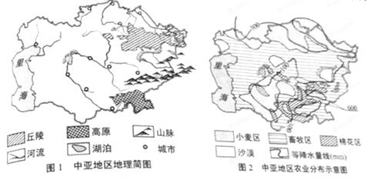

43、分析中亚地区自然地理环境特征及其对该地区人文地理环境的影响。（14分）

【答案】 地形、河流分布特征： 总体上，该区东南高西北低；东南部主要为高原、山地，东北部以丘陵为主，西部、南部以平原为主。该区域河流多发源于东南部山区及东北丘陵，主要依靠积雪和冰川融水补给，多为内流河，注入内陆湖泊。（4分） 降水量分布及其 原因： 由于该区深居内地，远离海洋，降水量偏低，多数地区年降水量在300mm以下。北部、东部地区夏季受到来自北冰洋和大西洋湿润气流的影响，在300mm以上。东南部局部地区为迎风坡，年降水量偏高，在600mm以上。（4分） 对农业生产的影响： 由于降水量和地形分布不同，农业生产类型也明显不同。北部降水量较高，平原耕地面积较广，有利于发展种植业，农业生产以小麦种植为主。中部、西部地形平坦，但降水量较低，以畜牧业为主。沿河谷地区光热条件好，昼夜温差大，河水较为充足，地形较为平坦，有利于发展灌溉农业，以棉花种植为主。（4分） 对城市分布的影响： 中亚地区城市多数分布于地形平坦的河谷地区。这是因为该区绝大多数地方降水量偏低，主要依靠河流提供生产和生活用水。（2分） 【解析】 试题分析：在中亚区域图中给出了地形、河流分布、降水空间分布等自然因素，农业区分布、农业区域差异、城市分布等人文地理环境因素。结合图中信息及所学世界地理知识进行回答。首先描述中亚地形、河流分布特征。该区东南高西北低；东南部主要为高原、山地，东北部以丘陵为主，西部、南部以平原为主。该区域河流多发源于东南部山区及东北丘陵，主要依靠积雪和冰川融水补给，多为内流河，注入内陆湖泊。中亚为典型的温带大陆性气候，当地降水空间分布特征主要有三点：1、由于该区深居内地，远离海洋，降水量偏低，多数地区年降水量在300mm以下。2、北部、东部地区夏季受到来自北冰洋和大西洋湿润气流的影响，在300mm以上。3、东南部局部地区为迎风坡，年降水量偏高，在600mm以上。 以上自然环境因素对农业生产影响主要表现在农业生产类型及空间分布不同。由于降水量和地形分布不同，农业生产类型也明显不同。北部降水量较高，平原耕地面积较广，有利于发展种植业，农业生产以小麦种植为主。中部、西部地形平坦，但降水量较低，以畜牧业为主。沿河谷地区光热条件好，昼夜温差大，河水较为充足，地形较为平坦，有利于发展灌溉农业，以棉花种植为主。      中亚地区城市多数分布于地形平坦的河谷地区。这是因为该区绝大多数地方降水量偏低，主要依靠河流提供生产和生活用水。 考点：地形、气候特征及其对农业、城市的影响。

（2015•[江苏卷地理](http://blog.sina.com.cn/s/blog_5a18c50f0102vrn3.html)）27．阅读材料，回答下列问题。（14分）

材料一  即将修建的“中巴铁路”北起新疆喀什，南至巴基斯坦瓜达尔港。下左图为中巴铁路”规划线路及周边地区示意图。

材料二  下右图为喀什和瓜达尔气候资料图。

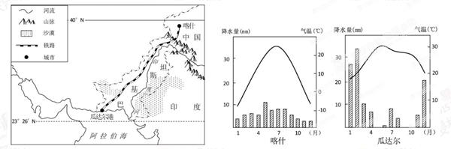

（1）瓜达尔港最主要的区位优势是  ▲  。（２分）

（2）喀什和瓜达尔两地气候的不同点是：    ▲  、  ▲  喀什终年干燥少雨的原因是：    ▲  、  ▲  。（4分）

（3）中巴铁路建设难度较大的主要自然原因是▲  、  ▲  、  ▲  。（3分）

（4）印度河的主要补给类型是  ▲  、  ▲  。（2分）

（5）印度河流域是人类古代文明发祥地之一。随着人类活动的加剧，许多繁华的古代城市不断受到沙漠的蚕食。该区域地理环境的变化对我国绿洲地区发展的启示是    ▲    。（3分）

【答案】（14分） (1)邻近波斯湾和霍尔木兹海峡（邻近印度洋主航线和世界主要石油产地） (2)喀什冬冷夏热，瓜达尔终年炎热  喀什夏季降水偏多，瓜达尔冬季降水偏多深居内陆  地形闭塞 (3)地势起伏大  地质条件复杂    部分路段气候高寒，冻土广布    部分路段沿线沙漠广布（任答3点） (4)雨水  冰川融水 (5)合理开发利用水资源，节约用水    控制人口数量    调整产业结构    保护生态环境等（任答3点） 【解析】

【解析】

试题分析:

  (1)读图可以看出瓜达尔港邻近波斯湾和霍尔木兹海峡，邻近世界主要石油产地，南边濒临阿拉伯海，邻近印度洋主航线，区位优势明显.

 (2)分析喀什和瓜达尔港的气候资料可以看出，喀什属于温带大陆性气候，冬冷夏热，而瓜达尔属于热带沙漠气候，终年炎热，喀什夏季降水偏多，而瓜达尔冬季降水偏多;喀什降水偏少主要是因为深居内陆，距海遥远，加之周围被高山高原环抱，地形闭塞，湿润的水汽无法到达.

  (3)中巴铁路北段主要经过帕米尔高原，海拔高，地势起伏大，地质条件复杂，部分路段气候高寒，冻土广布，南端经过气候炎热干燥的热带沙漠气候区，沿线沙漠广布.

  (4)印度河发源于喜马拉雅山脉北坡我国境内，其水源补给主要是喜马拉雅山脉的冰川融水和地形抬升形成地形雨。

  (5)印度河流域发生的现象主要是由于人类快速增长造成水资源利用过度，水资源利用不合理，浪费水资源，过度开垦、过度樵采等引起的土地荒漠化，因而我国绿洲地区发展过程中要控制人口数量，调整产业结构，合理开发利用水资源，节约用水，保护好生态环境。

【考点定位】本题主要考查交通运输布局、土地荒漠化防治、气候类型的综合应用，考查学生调动运用知识分析解决问题的能力。

【名师点睛】本题以中巴铁路建设为切入点，以巴基斯坦及周边地区为背景，抽样考查交通运输、土地荒漠化、气候类型等。第一小题考查港口区位优势，分析时要考虑的是对其发展有利的区位，印度洋沿岸。靠近西亚，石油运输有利于其进一步发展壮大；第二小题考查气候类型，比较差异，分析原因，学生做错往往是读图时忽略数据的大小，而出现错误；第三小题考查交通区位，做题前应仔细观察中巴铁路经过的地区，帕米尔高原，地势起伏大，地质套件复杂；第四小题考查河流水源补给，分析此类问题，要从河流流经的地区气候类型、河流发源地等分析水源的补给状况；第五小题考查土地荒漠化的防治，解决该题是我国西北地区土地荒漠化防治知识点的迁移。

（2015•[山东卷](http://blog.sina.com.cn/s/blog_5a18c50f0102vrj1.html)）36、（26分）阅读材料，回答问题

有植物界“活化石”之称的海岸红杉，生长快，寿命长，树形高大，材质优良，是世界上最有价值的树种之一。海岸红杉适合生长的温和、湿润、多雾的环境中。目前，原生海岸红杉仅分布于美国西海岸。1972年尼克松访华时赠送的海岸红杉树苗栽种在杭州。现在我国已有多个省市引种海岸红杉，有的地区已初具规模。图7为美国原生海岸红杉分布区及周边区域图，图8为杭州和阿克塔的气温变化曲线图与降水柱状图。

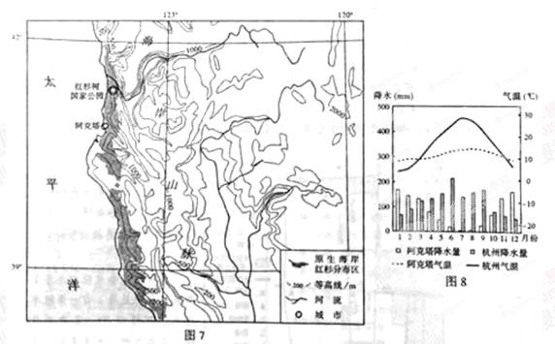

（1）描述原生海岸红杉分布区的地形特征。（4分）

（2）分析原生海岸红杉分布区多雨、多雾的原因。（8分）

（3）对照阿克塔的气候特征，评价杭州海岸红杉生长的气候条件。

（4）指出海岸红杉引种到我国后的开发利用方向。（8分）

【答案】 （1）地形以山地、平原为主；地势东高西低。 （2）地处大陆西岸，距海近；位于西风带，西风从海洋带来大量水汽；地处迎风坡，多地形雨；沿岸受寒流影响，水汽易凝结成雾。 （3）有利条件：夏季降水较多。 不利条件：夏季气温较高；冬季气温较低。 （4）提供工业原料；发展旅游；开发科学研究；改善环境。 【解析】 试题分析： （1）根据材料，原生海岸红杉仅分布于美国西海岸，读图，原生海岸红杉分布区地形以山地、平原为主。东部是山地，西部是平原，地势东高西低。 （2）读图7，根据图中分布状况，原生海岸红杉地处大陆西岸，距海近。位于西风带，西风从海洋带来大量水汽。地处迎风坡，多地形雨。沿岸受加利福尼亚寒流影响，水汽易凝结成雾。 （3）读图8分析，根据图中气温、降水资料，杭州夏季降水较多，有利于海岸红杉的生长。阿克塔气温变化小，气候温和。杭州是季风气候，夏季气温较高，冬季气温较低，不太适合海岸红杉生长。 （4）海岸红杉引种到我国，可以提供工业原料。有植物界“活化石”之称的海岸红杉，适宜发展旅游业。可以用来开发科学研究。可以改善环境。 考点:本题考查区域自然地理环境特征及成因，区域生物生长的条件，引种我国的开发利用方向。 【名师点睛】该题以美国原生海岸红杉分布区及周边区域图为材料，通过对比杭州和阿克塔的气温与降水特征，考查红杉分布区自然地理特征。读图题，一定要充分利用好材料和图中所含的信息。根据材料，可以总结出区域的特征。回答地形特征，要从地形类型、地势高低起伏的变化趋势两方回答。熟记一些重要区域的自然环境特征，掌握不同作物的生长条件，有助于快速分析识记问题。可以利用生物对环境的指示作用，找到相适宜的条件。区域开发利用的方向，要符合经济发展与环境保护的要求。

（2015•山东卷）37、（16分）阅读材料，回答问题。

位于瑞典和丹麦两国交界处的厄勒海峡地区拥有多所著名大学，当地政府通过多种方式支持产学研合作项目，促进了生命科学、生物技术、医疗技术和医药技术等产业的集聚发展。目前，该地区已成为欧洲著名的“医药谷”。 2000年，厄勒海峡跨海大桥建成通车。图9为厄勒海峡地区及周边区域图。

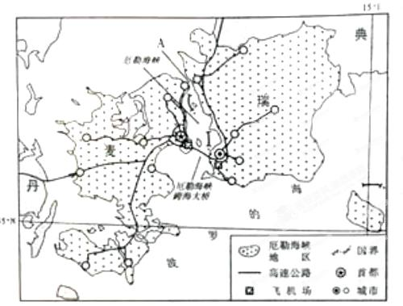

（1）分析厄勒海峡地区成为“医药谷”的有利条件。（8分）

（2）说明修建跨海大桥对厄勒海峡地区发展的积极作用。（4分）

（3）有人认为，与现在的位置相比，厄勒海峡跨海大桥修建在A处更合理。你是否赞成？简述理由。（4分）

【答案】 （1）高校多，具有技术和人才优势；政府政策支持，医药产业集聚；区内拥有航空港，高速公路贯穿，交通便捷；地处温带海洋性气候区，气候宜人，环境优美。 （2）交通更加便利，有利于加强两国间的区域联系；降低交通成本，扩大跨国贸易量，促进区域经济发展。 （3）赞成。理由是与现在大桥的位置相比，A处位于海峡最窄处，工程量小，节约建设成本。 或答不赞成。理由是与现在大桥的位置相比，A处两岸的城市规模小，交通需求量小。（若有其他答案，言之有理，可酌情给分）

【解析】

试题分析：

（1）根据材料，厄勒海峡地区高校多，具有技术和人才优势。有政府政策支持，医药产业集聚。区内拥有航空港，高速公路贯穿，交通便捷。地处温带海洋性气候区，气候宜人，环境优美。

（2）修建跨海大桥，厄勒海峡地区交通更加便利，有利于加强两国间的区域联系。有利于降低交通成本，扩大跨国贸易量，促进区域经济发展。[来源:学+科+网]

（3）读图，与现在大桥的位置相比，A处位于海峡最窄处，工程量小，有利于节约建设成本，所以赞成。

若从经济效益角度看，与现在大桥的位置相比，A处两岸的城市规模小，交通需求量小。所以不赞成。

【考点定位】本题考查区域经济发展的条件，发展交通运输的意义，区域发展的措施。

【名师点睛】

区域经济发展，离不开交通、技术、市场、环境、政策等多方面，回答时要注意不同方面多角度分析，而不是同一件事，简单的多说几遍。交通建设发展的意义，有共性的内容。回答近似于格式化，只要按格式回答，就不易出错。区域发展措施及开发理由。

 （2015•[四川卷](http://blog.sina.com.cn/s/blog_5a18c50f0102vrim.html)）14、（22分）阅读材料，回答下列问题。

材料一，猕猴桃原产于我国，新西兰引入栽培，将改良后的优良品种称“奇异果”（图8）。奇异果生长怕早、怕风。宜栽培于湿润、疏松、深厚的土壤。新西兰的奇异果高度集中分布在北岛普伦蒂湾沿岸地区，鲜果主要出口到欧洲、日本等地，出口量居世界第一。我国已引进种奇异果，并建立了加工企业。

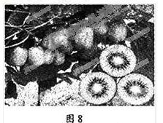

材料二，新西兰北岛图（图9）

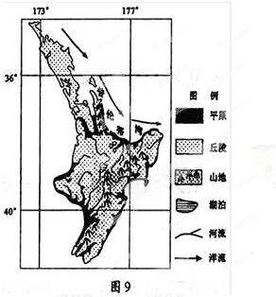

（1）分析新西兰普伦蒂湾沿岸栽培奇异果的有利自然条件。（10分）

（2）指出奇异果罐头厂区位选择的主导因素。并说明原因。（4分）

（3）与新西兰相比，评价我国生产的奇异果产品的市场优势。（8分）

【答案】

（1）（10分）中纬偏低地区，热量条件好（2分）；沿岸有暖流流经，气候湿润（2分）；西风受地形阻挡，风较小（2分）；沿岸平原，地势低平（2分）；河流泥沙淤积，土层疏松、深厚（2分）。

（2）（4分）原料（2分）；鲜果不便长途运输（2分）。

（3）（8分）我国人口多，果品消费市场大（2分）；我国劳动力价格相对低，果品生产成本低（2分）；距欧洲、日本市场较近（2分）；与南半球季节相反，鲜果上市时间不同，利于销售（2分）。【解析】

试题分析：

（1）读图，奇异果位于新西兰普伦蒂湾沿岸，是中纬度地区，纬度偏低地区，热量条件好。沿岸有暖流流经，气候湿润。西风受地形阻挡，风较小。沿岸平原，地势低平。河流泥沙淤积，土层疏松、深厚。

（2）灌头厂是原料指向型产业，所以主要是原料。鲜果不便长途运输，所以要尽量靠近原料地。

（3）生产奇异果，在我国人口多，果品消费市场大。我国劳动力价格相对低，果品生产成本低。距欧洲、日本市场较近。与南半球季节相反，鲜果上市时间不同，利于销售。

【考点定位】本题主要考查区域农业发展的自然条件，主要影响因素，影响工业区位的因素。

【名师点睛】

区域农业发展的自然条件，主要从气候、地形、土壤、水源等自然条件分析。结合图文资料分析即可。影响工业布局区位的主导因素有原料、燃料、市场、科技、劳动力、动力等多种主导因素。不同区域经济发展的优势条件有差异，我国具有明显的市场优势、生产成本低，在国际市场上具有成本优势。

（2015•[天津卷](http://blog.sina.com.cn/s/blog_5a18c50f0102vrkt.html)）14、（24分）结合图文材料，回答问题。

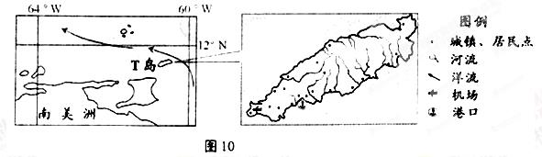

T岛所在国家为发展中国家，该岛东北部年降水量大于2000毫米。

（1）结合图10所示信息，说明T岛东北部年降水量丰富的三条原因。（9分）

T岛盛产甘蔗，并建立了制糖厂，所产蔗糖多远销国外。

（2）制糖厂建在本岛而不是国外消费市场，可以降低企业的生产成本，为什么？请答出两条。（ 4分）

【答案】 （1）受赤道低气压带影响；为来自海洋的东北信风的迎风坡，多地形雨；受暖流影响，大气增温、增湿。（2）节省运输成本；减少原料损耗（劳动力成本较低；地租较低）。

【解析】 试题分析： （1）从大气环流角度分析，T岛受赤道低气压影响，降水多；该岛的东北部位于东北信风的迎风坡，且来自海洋，所以多地形雨；图示沿岸有暖流经过，增温增湿。 （2）甘蔗制成糖，重量大减，所以把制糖厂建在本岛，可以降低运输原料的运输费用，降低生产成本；长距离运输甘蔗，会增加消耗；该国属于发展中国家，劳动力的工资水平较低，地租较低。

【考点定位】本题主要考查影响大气降水的因素、工业区位选择。

【名师点睛】某地区降水的多少主要从大气环流形势去分析：盛行上升气流形成丰富降水；地处湿润气流的迎风坡降水多；气流从低纬度向高纬度易产生降水；沿岸暖流经过会增加降水。工业区位选择主要从三种目的去分析，一是经济效益，二是环境效益，三是社会效益。从经济效益分析，主要是通过降低生产成本，进而提高经济效益，在生产成本中，投入所占比重最大的是主导因素，降低主导因素的成本，是工业区位选择考虑的主要因素。